目 录
第一卷 编制说明 1
第一章 综合说明 1
第二章 编制依据与范围 2
第三章 现场条件与工程特点 3
第四章 主要施工技术说明 3
第五章 主要技术经济指标： 4
第二卷 工程概况 5
第一章 建筑概况 5
第二章 结构概况 6
第三卷 工程建设指挥系统配备与相关要求 6
第一章 工程建设指挥系统： 6
第二章 项目质量、安全、文明管理组织机构： 7
第三章 项目技术管理流程 9
第四章 施工技术人员配备与项目经理常驻现场承诺 10
第四卷 施工现场平面布置 14
第一章 现场布置设想与管理 15
第二章 具体布置要求 16
第三章 施工现场平面布置图 22
第五卷 施工工序总体安排 22
第一章 主要施工机械设备、周转材料、各工种人员使用计划 22
第二章 施工技术、材料、通讯、场地与临时设施、场外准备 23
第三章 施工工序总体安排 25
第四章 主要工序施工 25
第五章 重点、难点、特殊工序施工 56
第六章 工程成本的控制 71
第六卷 进度计划与工期保证措施 72
第一章 工期计划概述： 72
第二章 施工进度计划网络图与横道表 73
第三章 确保工期措施 73
第四章 主要设备和材料供应计划 75
第七卷 工程质量 76
第一章 质量目标 76
第二章 质量管理组织机构与相关主要职责 76
第三章 质量管理及质检人员、特殊作业人员执定资格： 78
第四章 检验试验设备使用与检(试)验计划 79
第五章 质量管理措施： 84
第六章 质量检验评定标准 87
第七章 质量保证技术措施 88
第八章 保证观感得分的具体措施： 92
第九章 质量通病的处理与预防： 93
第八卷 安全生产 96
第一章 安全生产目标 96
第二章 安全管理组织机构及主要职责 96
第三章 安全管理制度与办法 100
第四章 安全组织技术措施 100
第五章 重要施工方案和特殊工序的安全过程控制及地下管线 102
第九卷 环境保护、文明施工及标化工地 104
第一章 管理目标： 104
第二章 管理组织与主要职责： 104
第三章 管理办法 105
第四章 实施方案 106
第十卷 文件与资料管理 109
第一章 软件资料管理 109
第十一卷 协调配合 110
第一章 土建与安装的内部协调配合 110
第二章 与监理工程师的密切配合 110
第三章 与业主的密切配合 111
第四章 与设计单位的配合 111
第五章 与分包专业施工单位的密切配合 111
第六章 与相关职能部门的协调配合 112
第七章 配合目的与协调方式 113
第十二卷 季节施工措施 113
第一章 雨季施工措施： 113
第二章 夏季施工措施 114
第三章 冬季施工措施 114
第十三卷 缮后服务 115
第一章 工程保修期及保修 115
第二章 工程回访 116
第十四卷 附件 116
第十五卷 安装工程施工组织设计 123
第十六卷 工程概况 123
第一章 给排水工程 124
第二章 电气工程 128
第三章 人防通风工程 130
第四章 弱电工程 130
第十七卷 施工方案与技术措施 132
第一章 概述 132
第二章 施工方案 136
第三章 弱电工程安装方案 183
第十八卷 各系统调试方案 190
第一章 工程调试计划 190
第二章 工程调试组织机构图 190
第三章 综合调试方案 191
第十九卷 施工部署 211
第二十卷 与其他专业的界面配合 211
第二十一卷 合理化建议 212
第二十二卷 重点、难点、特殊施工 212
第二十三卷 现场安全文明施工和环保方案 215
第二十四卷 保证质量计划 216
第二十五卷 工期施工进度计划及其保证措施 216
第二十六卷 施工机械设备、劳动力计划表（见附表） 217
第二十七卷 主要施工机械设备使用及进场计划表（见附表） 217

- 编制说明
  - 综合说明
首先，我们诚恳地表示：完全接受业主在招标文件中提出的各项合理要求，诚心企望能与业主、监理、设计等相关部门精诚合作、精心组织，共同完成本项目的建设任务。
通过详细学习和研究招标文件及构成本招标文件的其它有关文件、施工图纸及相关资料，反复踏勘施工现场，在充分分析了影响施工的各种因素和构成本工程内容的承包特点、难点后，我们有充分的信心保证高质量、如期、全面地完成本工程招标文件规定的所有任务。
一旦有幸中标，我们将始终以一个思想(质量、安全、服务第一的思想)、两个服从(工程成本服从质量、企业效益服从社会效益)、六个目标(①质量符合国家验收标准、确保建成省优扬子杯；②按招标工期440 天完成施工任务；③安全生产无事故；④文明施工建“市级文明工地”；⑤科技推广应用上建成省级科技示范工程；⑥服务目标业主是上帝，诚守合同)为宗旨。全力以赴做好施工前的各项准备工作，充分发挥本公司的管理优势，配置足够的技术力量和劳动力及相关资源，强化计划管理，严格遵照招标文件和合同的约定，合理有序地组织施工，出色地完成各项预定目标。主要措施如下：

    - 加强组织领导与投入及组织协调确保有序施工：
将本项目列为公司重点工程项目，组建公司总经理助理任总指挥的工程建设指挥部，指定业主确认的项目经理担任该工程项目经理，选派经验丰富的工程技术人员组织施工，不肢解分包工程，加大施工机械、周转材料与劳动力的投入与工程资金的短期垫付及材料规格串换能力，加强组织协调，密切与业主、监理、设计及等相关方的协作配合，特别是与一标段施工单位的相互配合，确保生产有序开展。

    - 强化质量管理，确保实现目标：
认真贯彻和执行国家相关法律法规与强制性标准以及贯彻ISO9000 与ISO14000 系列标准建立的质量方针和程序文件，确保质量达到预期目标。

    - 严格标准化管理，搞好安全与文明施工：
严格按照省市有关施工现场标准化管理的规定及有关制度，组织好现场文明施工，确保工程周边道路畅通与施工场地、周边古树名木、管线设备等不受损伤、安全生产无事故，建成“市级标准化文明工地”，使场容场貌管理达到一个新的水平。

    - 依托科技与信息化管理加快施工进度：
我们将积极推广应用建设部倡导的十项新技术，优先考虑在全部施工管理的各个环节，因地制宜地依靠科技进步加快施工进度，着眼于施工各阶段，充分利用时间与空间进行立体交叉作业。采用先进的信息化施工管理技术及进度过程控制等方法，在项目经理部的统一指挥下协调运作，相互配合，综合管理好各专业施工，确保本工程按期完成。

    - 完善的缮后服务解决业主的后顾之忧：
工程竣工交付后30 天内施工临时设施、施工机械、设备和器材、施工人员等全部及时撤离现场（否则愿接受来自业主招标确定的罚款），同时严格挑选相关工程技术人员留守现场，积极配合业主做好缮后服务工作，解决业主的后顾之忧。
我们十分感谢业主给我公司机会参加××西苑××标段工程的投标，若有幸中标，我们将严守业主对图纸的保密要求（未经发包人同意不得复制图纸、不得向承包人以外人员泄露有关图纸内容），虚心向业主、设计、监理咨询请教，对本方案作进一步的修改补充，并以此为指导，精心组织，精心施工，以一流的干劲、一流的管理、一流的进度以及一流的服务来回报业主厚爱与信任。

  - 编制依据与范围
    - 编制依据
××西苑××标段工程招标文件与招标答疑纪要。
南京市民用建筑设计研究院有限责任公司设计的××西苑××标段工程建筑、结构施工图。国家现行有效的施工质量验收规范与操作规程。《建设工程工程量清单计价规范》（GB50500--2003）及有关图集国家及省市有关工程建设现行指令性文件与法律、法规。我公司贯彻ISO9002 与ISO14000 标准而建立的质量手册、程序汇编及支持性文件。现场勘察记录。

    - 编制范围：
××西苑××标段工程图纸所包含的建筑工程及安装工程。

  - 现场条件与工程特点
1、三通一平已完成，施工场地拆迁及平整已完成，施工场地与市政道路的接口已开通，临时用电、用水已接通，基坑支护正在施工。
2、地处闹市，场地狭窄，交通与扰民限制多：
工程地处南京市××区××北路418 号，场外交通便捷，但进入施工现场只有一条位于××西苑三期工程的东边的施工便道，材料运输极不方便；施工场地狭窄，周边环境复杂，垂直运输机械布置和材料堆放、加工困难，工程周边上空有高压线，施工中的安全防护尤为重要；工程东临××花苑小区围墙，西靠××北路，南侧为居民住宅区，应充分考虑施工对周边环境的影响，妥善安排作业时间，严格控制噪音。
3、建筑设计新题、工艺和材料新
本工程地下两层（局部设有夹层），地上二十七层，为一类超高层建筑，施工难度大，整个工程囊括了建设部推广的十项新技术中的九项及其它项目，技术含量高，工艺材料新。
4、工程量大、工期紧、质量要求高
本工程地下两层，地上二十七层，建筑面积38949.17m2，工程量大；质量起点高，要求严；水电暖通、智能化、楼宇自控等专业交叉施工多，协调配合任务重，工期紧。
5、地下室结构复杂
地下室超长且面积大、基础埋置深，收缩变形与温度应力大，支护与原体监测及换撑、外防水要求高。

  - 主要施工技术说明
本工程采用短肢剪力墙、异型框架柱结架，地下2 层，地上27 层，拟采用如下主要施工技术：
1、基坑土方采用多机械协同开挖（业主另行发包），并配凿岩机负责坚硬障碍物的开挖，施工中依托钻孔灌注桩与深搅止水围幕支护，对地表面进行截流引排与坑底明沟排水相结合降排水。基础土方施工中采取信息化管理，确保支护结构与周边建筑安全及工程桩不被破坏。
2、基础结构施工以后浇带为界分两个区作业，每区施工设三台混凝土泵(一台备用)，采用薄层浇筑，斜面分层，循环渐进，一次到顶，专人定位振捣工艺，届时协调好交通、环保等各方工作，确保施工连续与混凝土无裂缝。
3、上部结构施工时，混凝土全部采用泵送商品混凝土，配备足够的垂直运输机械与进口设备砼泵，确保高强砼与超高层泵送的质量。
4、模板采用多层胶合板模、门架与钢管支撑；钢筋集中配料，绑扎连接与直螺纹、电渣压力焊等机械连接技术。
5、垂直运输设置：设一台塔吊（土方开挖前安装）与一台人货两用施工电梯。
6、高层建筑采用分段悬挑脚手架。
7、现场采用计算机实时监控管理，工程建设指挥部负责项目总体控制与技术指导和把关，为一线排忧解难；项目部对整个施工过程的进度、计划与质量、安全等进行控制，按项目法组织施工。

  - 主要技术经济指标：
1、工程质量：
工程质量符合国家验收标准，确保建成省优扬子杯工程。
2、安全生产：
无重大伤亡事故，轻伤事故频率控制在1‰以内，杜绝火灾与重大机械设备事故。
3、施工工期：
确保440 个日历天内完成本次招标确定的各项施工任务。
4、文明施工：
坚持标准化长效管理，建成“市级文明工地”。
5、科技应用：
积极应用“十项新技术”技术，建成“省级科技应用示范工程”。
6、机械利用：
利用率75%，完好率90%。

- 工程概况
××西苑××标段工程为短肢剪力墙、异型框架柱结构，地下二层，地上27 层，建筑总高度78.3 m，室内±0.00 相当于绝对标高10.6m，建筑面积38949.17m2，为一类中高档民用高层建筑，防火等级一级，该工程由南京市××建筑设计研究院有限责任公司设计，位于南京市××区××北路×××号。

  - 建筑概况
    - 地下室部分：
本工程设有二层地下室与局部夹层，建筑面积地下一层8926M2，地下二层9436 M2,为平战结合六级与6B 人防工程。
地下一层(标高-5.4 米) 为平战结合6B 级人防工程, 战时为二等人员掩蔽部，平时作为自行车及汽车停车库使用,人防工事建筑面积8926 M2, 共掩蔽2400 人，分五个防护单元，每个防护单元设两个出口； 地下二层(标高-9.0 米) 为平战结合6 级人防工程, 战时为二等人员掩蔽部，平时作为自行车及汽车停车库使用。人防工事建筑面积9346 M2,为五个防护单元，每单元内划分两个防爆单元，每个防护单元设两个出口， 掩蔽800 人，6级人防工事总共掩蔽4000 人。
车库、自行车等停车区水泥地面，卫生间为防滑地砖地面；内墙面卫生间饰磁砖，其余房间乳胶漆；平顶下刷乳胶漆，地下室外墙除结构自防水外采用高聚合改性水泥砂浆防水，纯粘土回填每400 厚分层夯实保护。

    - 地上部分：
主楼平面由七套户组成，主楼地下一层与一层之间夹层为设备层，至二十六层为跃层，建筑高度78.3 米，地上建筑面积约23000 M2。层高均为2.9m。
外墙采用铝合金窗，面砖与涂料饰面；防爆及木质夹板门，木制品刷调和漆；楼地面有水泥、防滑地砖、磨光与毛面花岗岩等；内墙采用乳胶漆、瓷砖等；平顶有乳胶漆、轻钢龙骨矿棉板、铝合金面板吊顶；屋面采用高聚物防水涂膜与合成高分子防水卷材、挤塑保温板防水屋面，上人屋面贴防滑地砖，防水等级二级，耐用年限15 年。

  - 结构概况
本工程结构采用全现浇框架—剪力墙结构体系，结构安全等级二级，设计使用年限50 年，抗震设防丙类，抗震防烈度七度，结构抗震等级：剪力墙结构为三级、短肢剪力墙为二级、框架为三级
本工程采用钻孔灌注桩（主楼342D750L＝50-57m 桩顶标高-10.55m；裙楼31D750L＝40.5m 桩顶标高-10.25m），以④-2 层中风化基岩为持力层。地下室二层整板基础厚0.6m，核心筒厚1500，基础整板顶标高-9.05m，承台截面多变，厚度300--1600，基础梁500×1200 为主，地下室外墙厚400，夹层至一层外墙厚300，地下框架柱600×600，框架梁有600×600、400×1000；上部墙厚有250（标高34.75m 以下）与200（标高34.75m 至72.45间），暗柱暗梁，楼面板厚地下一层与±0.00 层板厚350（裙楼）、250（主楼），楼层现浇板厚100--130 为主。设计在纵横向留有多道800 宽后浇带，地下室防水等级二级，混凝土抗渗等级s8。地下室中配电所扩配电间档案库的防水等到级为一级，砼强度等级地下室底板C35S8，地下竖向C40，地上柱墙、核心筒标高40.55 以下C35、以上C30 等。
本工程地下砖墙采用Mu10KP1 空心砖，M7.5 水泥砂浆砌筑，地上部分内墙采用加气混凝土砌块与Mu10KP1 空心砖，M7.5 混合砂浆砌筑。

- 工程建设指挥系统配备与相关要求
  - 工程建设指挥系统：
根据本工程规模及特点，计划由公司直接组成重点工程项目部，严格按照项目法组织施工。为确保质量、安全、工期、文明和服务等目标的顺利实现，建立以公司总经理助理为首的强有力的工程建设指挥部，以加强施工全过程的组织领导。
成立我公司“××西苑××标段工程”指挥部(决策层)，
总指挥由公司总经理助理担任，副总指挥由公司工程部科长、本工程项目经理等人担任，成员由公司的生产、技术、计划、设备等相关部门负责人组成，保证和协调生产运作，确保工程顺利实施。
2、成立我公司“××西苑××标段工程”项目经理部，
项目经理部全体成员均有较丰富的施工实践经验、技术业务素质好、年富力强、施工过类似重大工程的工程技术人员组成。本项目将设项目党支部，加强党的领导，发挥党支部的战斗堡垒作用，做好政治思想、宣传、协调管理工作，充分发挥项目部内党员的先锋模范作用，团结党内外的干部和群众，努力完成本项目的各项目标。项目经理部组织管理机构详见下图。
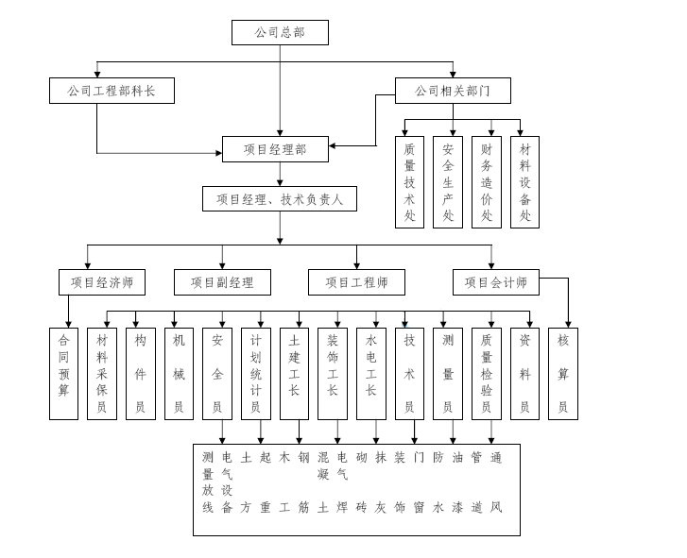项目部组织管理机构网络图

  - 项目质量、安全、文明管理组织机构：
项目部按上述机构建制，为能更有重点、更有成效地分别抓好质量、安全、文明施工等管理工作，在项目经理的统一协调领导下，分别设置质量、安全、文明施工管理组织机构，形成专管成线、群管成网、横管到边、纵管到底的管理网络。
项目部质量管理网络：
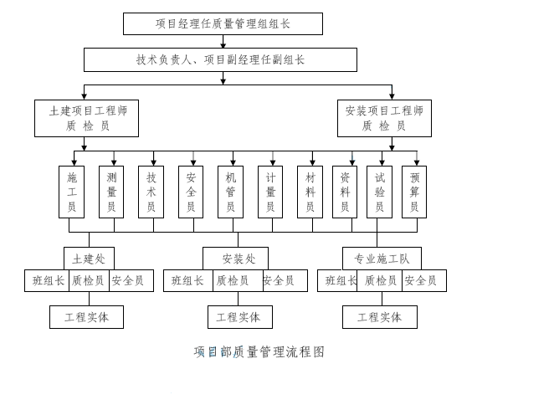
2、项目部安全管理网络：
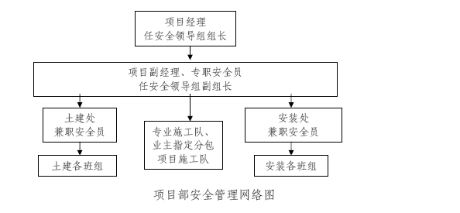
3、项目部文明施工管理网络：
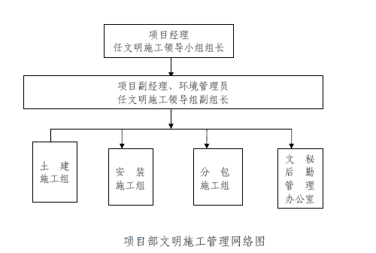

  - 项目技术管理流程
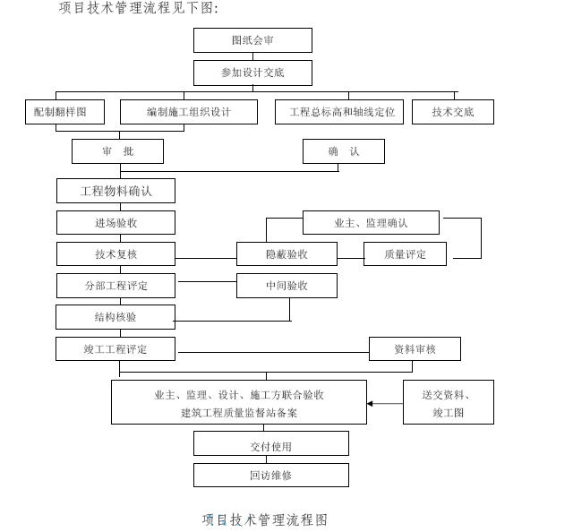

  - 施工技术人员配备与项目经理常驻现场承诺
1、施工技术人员配备
选派经业主确认的项目经理与施工经验丰富的技术人员组建项目部，坚持以才任职，以能定岗，因事设职，因职选人的原则，将施工经验丰富、有创新精神、工作效益高、年富力强的同志推上主要岗位，确保项目部精干、高效，本项目部拟投入的现场主要施技人员配备见附表。
2、项目经理常驻现场承诺
a.项目经理代表法人在工程质量、工期、安全等方面向业主负责，并确保工程总目标的实现。
b.本工程施工期间，不再参加其它任何中小型项目的投标工作及不再兼任其它项目管理工作，确保全身投入本工程施工中。
c.每天在现场工作时间不少于8 小时，且每周不少于5 个工作日，因事外出需例行请假制度，未经业主、监理同意，擅离工地一天愿意接受业主招标约定的处罚。
d.资格预审材料中明确的项目经理、技术负责人及专项质量员，保证施工全过程不变动，否则愿接受招标约定的罚款乃至终止合同。项目部成员若因工作不负责任，不能满足业主的要求，将报业主同意予以更换。
e.现场不设常务经理、执行经理，以免使项目经理不成为事实上的工程实施者和第一责任人
3、施工技术人员管理职责：
工程建设指挥部总体策划，从组织、机械、财务与技术等方面为一线排忧解难，并进行检查督促，及时扭转工作中的不足。
项目部授权对业主与工程负责，其主要管理职责如下：
(1)项目经理：
负责监督、协调现场的施工、供应、财务等各方面的工作，负责与顾客、厂商等外单位联系与协商，项目经理是工程项目施工的决策者、管理者、组
织者和责任者。
a.认真会审图纸，领会设计意图，明确施工要求，按规定要求组织编制详尽而科学的项目质量计划并负责实施。
b.坚持公司“质量第一、用户至上”的质量方针和质量目标。按公司质量体系文件的要求开展质量创优活动。
c.常驻工地，调度和指挥生产，检查和落实安全生产，确保质量体系有效运行，对发生的安全、质量、机械及其它重大事故，根据“三不放过”原则，及时调查处理，并向公司报告。
d.组织劳动竞赛，表扬奖励先进，加强职工队伍建设，提高队伍的思想、文化、技术素质。
e.加强材料管理，掌握材料信息和市场行情，督促材料部门按规定要求进行采购、检验、贮存和发放等。
f.认真贯彻国家和上级有关财经政策和财经纪律，执行公司财务制度和规定，节约开支，经常分析财务收支情况。
g.运用和推广新技术、新材料、新工艺，积极开展技术革新活动。
h.主持召开工作例会，研究解决生产和行政上的重大问题。
(2)项目副经理：
协助项目经理工作，负责施工现场的管理与生产调度工作。
(3)项目工程师：
主管技术、质量工作，为各项目质量第一责任人。
a.认真贯彻执行国家、上级有关生产、技术、质量、安全等方面的方针、政策和规定，按照公司质量体系文件的规定开展质量活动，努力搞好施工生产，完成各项任务。
b.参加工程合同的签订，并配合有关部门做好合同评审工作，组织编写项目质量计划，检查落实施工前的各项准备工作。
c.深入施工现场，负责施工中的各项技术指导，解决一般疑难问题，做好工程更改，技术核定工作的鉴证，指导施工员搞好工程测量，放线及复核工作。
d.参加施工图纸会审，组织技术交底，召开生产会议，科学组织施工。
e.抓好主要材料检验和试验、搞好现场混凝土、砂浆试块的制作养护及强度测试，督促收集和整理有关资料。
f.负责工程项目的质量检查和评定，定期组织质量、安全生产检查，发现问题，及时解决。
g.对发生的质量、安全、机械等事故，及时组织调查，召开分析处理会议，制订预防和纠正措施，督促其实施，验证其效果。
h.协助项目经理搞好工人技术培训、技术考核、技术比武等工作。
i.完成领导交办的其他事项。
(4)专业施工员：
a.认真学习施工图纸，参加图纸会审，领会设计意图，贯彻执行项目质量计划，按照公司质量体系文件的规定开展一切活动，具体负责一个或数个单位工程的施工管理。
b.组织做好单位工程施工前的各项准备工作，负责场地布置，搭建临时设施，单位工程定位，测量放线。
c.负责设计变更及技术核定的签证，做好分部项工程的隐蔽验收与工程质量检查验收及评定工作，按规定填写质量记录和质量体系运行记录。
d.编制单位工程月度作业计划，指导班组编制旬作业计划。
e.负责过程检验和试验的具体工作，并对其负责。
f.做好分管工作范围内班组与工种之间及工序衔接的平衡调度工作。
g.认真向工人技术交底，交施工规范及操作规程，交质量要求，交作业时间，交安全措施，并经常检查督促。
h.记好“施工日记”，填报开竣工报告、停工报告、质量事故和返工报告、负责施工过程各项原始资料的收集、整理和归档。
i.会同材料部门编制材料和设备采购计划，做好质量检验。
j.认真执行施工定额，把好考勤记工关，核对考勤表，按月编制定额完成情况统计表和人工分析表，为结算工资和成本核算提供依据。
k.督促搞好现场文明施工，按施工平面布置图合理堆放各种建筑材料。
(5)质量员：
a.贯彻执行国家颁发的《施工验收规范》、《质量检查评定标准》严格监督和检查工程质量。
b.参加图纸会审、技术交底、隐蔽工程验收、竣工验收、分项、分部工程质量评定，并提出保证质量的审查情况。
c.深入现场检查施工规范和技术规程执行情况，对违反施工规范和质量通病，督促施工技术人员制订预防和纠正措施，并对实施效果进行验证。
d.具体负责质量事故的调查，分析鉴定，上级质量汇总统计报表。
e.会同材料员对采购的原材料、半成品、成品、代用品及设备进行进货检验、质量合格方可使用。
f.严格把好工程质量关，督促工人对质量进行自检、互检，具体组织工程处对工程质量进行检查、总结和评比，并做好记录。
g.严格履行公司质量体系程序文件中有关质量保证的职责。
(6)安全员：
a.贯彻执行国家关于劳动保护和安全生产的方针政策，严格执行安全操作规程和公司制定的安全生产制度。
b.积极开展安全生产的宣传教育工作，教育职工严格遵守安全操作规程和安全生产规章制度。
c.经常深入施工现场，检查落实安全措施，发现和消除事故隐患，纠正违章作业现象，对不听劝阻者有权责令其停工，并及时向领导报告，对工地危险性大的操作工序，如组装、拆卸塔吊、货梯、拆除脚手架等要亲临现场检查督促，并严格执行操作程序，切实保证安全。
d.坚持对事故“三不放过”的原则，认真做好事故的调查分析和处理，按规定填写事故报告表，如实上报。
e.组织班组开展安全自检互检，指导和支持班组兼职安全员开展工作，帮助他们提高业务和管理水平，配合上级安全大检查。
f.认真做好分部、分项工程的安全交底工作。
g.会同施工技术员编制单位工程安技措施，参加单位工程技术交底会议，提出加强安全防护用品的计划，总结安全生产的经验。
h.定期组织工人学习安全知识和规程，坚持“三宝”使用，进行二级安全教育，未经安全教育的新工人严禁参加施工。
i.完成领导交办的其他事项。
(7)预决算员：
a.认真认真图纸，领会设计意图，参加图纸会审，发现图纸中的问题，及时向技术员或分管工程的施工员反映。
b.根据图纸设计要求，准确无误地编制单位工程施工图预算，材料汇总表等，发现施工预算执行中的问题应主动及时解决，会同材料部门编制单位工程材料采购计划。
c.负责提供与建设单位的工程合同或施工协议的具体报价或概算情况，参加合同评审，建立合同台帐，并将合同原件或复印件报公司企管部。
d.坚决执行定额及国家有关规定，经常深入施工现场，全面了解施工情况，如实做好工程数量、工料数量、金额的计算，正确及时地编制好施工决算。
e.对设计变更和技术核定情况及时做好工程造价的增减，及时报告领导，并作为竣工决算的依据。
f.每季末，向财务部门提供在建工程已完成实际工作量和工料预算成本分析资料。
g.协助财会人员收取工程欠款。
h.完成领导交办的其他事项。
(8)材料员：
a.贯彻执行国家物资政策和管理规定，确保材料及设备满足施工需要。
b.参加本单位项目质量计划的讨论，根据预算员提供的工程材料分析，按照公司质量体系程序文件规定进行材料和设备的采购、检验、保管和标识。并服从公司工程部的归口管理。
c.根据施工任务安排，会同有关人员编制年、季、月度材料采购计划，确定合格供应商，严禁不合格材料进入施工现场。
d.掌握“三材”用量和建设单位供应情况，负责催货和规格品种串换，严格把好“三材”的质量、使用及节约关。
e.健全并坚持各项材料管理制度，经常深入施工现场，检查督促有关人员管好、用好现场材料，做到工完料尽场地清。
以上管理人员必须遵守公司岗位责任规定的相应岗位职责。

- 施工现场平面布置
施工现场平面布置根据本施工组织设计规划分区域施工考虑。

  - 现场布置设想与管理
1、现场布置设想：
(1)根据塔吊有效半径与区域面积、工程量等因素综合考虑分别采用一台QTZ60 塔吊与一台SCD200×200 两用人货施工电梯负责材料的垂直运输；
(2)结构施工采用商品混凝土，进入粉刷时，设置砂浆搅拌站，保证施工正常运转；
(3)基础施工时在工程的东侧设置钢筋加工场与木工房，实行集中配料；待人防地下室结构施工完毕，钢筋、木工加工场移至地下室顶部主楼北侧。
(4) 鉴于场地狭窄，基础施工时根据招标文件规定，在新建工程北侧原有商品房半地下室安置职工食宿，优先考虑施工现场场外解决职工食宿；待地下室完成后对现场进行调整，将职工食宿移至工程东南角。
(5)根据业主界定的施工范围，利用已有的围墙，实行封闭管理。
(6)施工临时水电采用地下敷设与立杆架设。
(7)现场分阶段(基础、主体、装饰)布置，以提高场地利用率，同时满浇素砼硬化，建立有效的排污系统，对工程周边做好防护绿化与亮化工作。
2、现场的管理：
(1)平面管理总原则:以阶段性施工为重点、以保证进度计划的顺利实施为目的，在工程实施前，制订详细的的大型机具进退场计划，主材及周转材料生产、加工、堆放、运输计划，以及各工种施工队伍进退场调整计划，同时，制订以上计划的具体实施方案，严格按照此方案的标准、奖罚条例执行，实现施工平面的科学、文明管理。
(2)平面管理体系:由项目副经理负责总平面的使用管理，现场实行总平面使用调度制度，根据工程进度及施工需要对总平面的使用进行协调与调整，总平面使用的日常管理工作由标化管理员负责。
(3)平面管理计划的制定:施工平面科学管理的关键是科学的规划和周密详细的具体计划，在工程进度网络计划的基础上形成主材、设备、劳动力、垂直运输机械的进退场计划，以确保工程进度，充分、均衡的利用平面，制订出符合实际情况的平面管理实施计划，同时将该计划输入电脑，进行动态调控管理。
(4)平面管理计划的实施:根据工程进度计划的实施调整情况，分阶段发布平面管理实施计划，包含时间计划表，责任人，执行标准，奖罚标准。计划执许中，不定期召开调度会，经充分协调、研究后，发布计划调整书。工程科负责组织阶段性和不定期的检查监督，确保平面管理计划的实施。地下室施工阶段重点保证项目：场区内外环卫；安全用电；场内材料有序堆放与加工；排水系统通畅。地上施工阶段重点保证项目：垂直运输安全管理；业主办公人员上下班场内道路；料具放置场点有序调整、管理；材料、机械进退场、使用和科学调度；施工作业面工人区域化管理。

  - 具体布置要求
    - 临时用电
(1)施工电源：根据业主提供的电源(工程西南角变压器)，在现场东北角设配电房，实行集中管理。
(2)现场线路布置
a.线路布置，供电干线沿现场围墙和基坑围檀边缘内架设供至各分配电箱，跨越主要通道的干线均埋地区性60cm 以上，外加保护套管或架空。
b.楼层供电：由配电房引出干线，经主楼管道井向楼层供电，每三层设分配电箱壹只，分别向本层及上、下一层供电，各楼层施工时，可设移动式开关箱二到三只。
c.生活区职工宿舍敷设日光灯照明、空调、插座三条路总线，分别单独控制。
e.基础施工时在现场设若干个照明投光灯，主体结构施工时，在塔吊臂端设投光灯。
(3)负荷计算
a.施工动力用电负荷计算
根据《施工机具使用计划表》和施工现场实际情况，将各用电设备划分为若干组，分别进行用电负荷计算：塔式起重机总功率Pe’=45KW，接电持续率JC=25%，其换算容量为：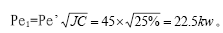
焊机的总功率为Pe2=(2×100+10×10+3×75)=375KW，JC=65%,cosψ=0.87，其换算等效容量
施工升降机总功率：Pe3’=36KW，接电持续率JC=25%，其换算容量为
其它如卷扬机、砼机械、钢筋、木工机械等，总功率Pe4’=171KW，接电
持续率Jc=40%，其换算容量
施工机械的总换算容量：
总计算负荷（有功功率）为：Pj1=KXΣPe，根据本施工现场的实际情况，同期系数Kx 取0.30 ，Pi1=0.3×604=181.2KW
用电设备组的总计算负荷（无功功率）：Qj1=Pj1×tgψ，根据现场情况，查参考资料，与功率因数角相对应的正切位tg ψ =1.33 ， QI1=181.2 ×1.33=241KVAR
因此，施工机具用电的总计算负荷为：
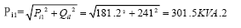
b.照明用电负荷计算

序号 | 名称 | 功率 | 数量 | 累计功率
1 | 碘钨灯 | 0.5kw | 20盏 | 10KW
2 | 镝灯 | 3KW | 5盏 | 15KW
3 | 宿舍 | 0.2KW/间 | 50间 | 10KW
4 | 食堂 |  |  | 35KW
5 | 空调器 |  |  | 20KW
6 | 楼梯间、走廊及其它 |  |  | 8KW
7 | 合计 |  |  | ΣPi2=98KW
照明计算负荷（有功功率）：Pj2=KxΣPi2，同期系数Kx 取0.80，Pi2=0.80
×98=78.4KW
照明计算负荷（无功功率）：Qj2=1.52×(15+10+20)=68.4KVAR
照明计算负荷为：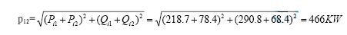
c.现场变压器的电力损耗为：
有功功率损耗ΔPB=0.02Si=466×0.02=9.32KW
无功功率损耗ΔQB=0.08Si=0.08×466=37.3KWAR
总损耗2
d.现场用电的总计算负荷为：S=Si+ΔSB=301.5＋38.4=339.9
e.现场变压器的负荷部应为变压器容量的85%左右，负荷率
α=S/SB=339.9/380=89.5%
显见现场变压器的容量能满足施工用电需求。
(4)现场临时干线截面选择
a.单独由总配电室直接供电的用电设备干线选择1/C 系列铜芯电力电缆线，其截面不小于该设备总线的截面积。
b.至各分配电箱的临时干线，采用1/C 采用铜芯电力电缆，其截面积的选择计算如下：
求各临时干线计算电流公式为Iis=S/ 3Ve = 1.52× s(A)
根据各临时干线用电设备组同期使用的实际情况，采用近似计算公式：
Iis=1.52×Pe，Pe 为临时干线用电设备组的总功率，现分别计算如下：
1#-4#分配电箱临时干线的负载主要为电焊机、立焊机、水泵、振动等，
使用时注意均布平衡，因此计算如下：Iis=(16 × 10+3 × 21+15+20) ×1.52/5=78.5A，查阅参考资料，选择的电缆型号为：YC3×16+2×6。
5# 分配电箱主要用于木工加工机械， 该处总功率为Iis=30 ×
1.52=45.60A，查阅资料，选择YC3×10+2×6。
6#分配电箱主要用于钢筋加工机械，该处总功率为P=21.5KW，Iis=21.5×1.52=32.68A 查阅资料，考虑线路较长，存在损耗，因此选择的电缆型号为：YC3×6+2×4。
7#分配电箱主要用于食堂、宿舍及机修间，该处负荷P=60KW,Iis=1.52×60=91.2A，查阅资料选择电缆的型号为：YC3×16+2×6。
c.至主楼层临时干线截面选择
基计算公式13 采用上述公式，用电设备以立焊机、焊机、碘钨灯、振动器等为主，总功率为P=69KW，Iis=69×1.52=104.88A，查阅资料，考虑线损及自重，选择电缆的型号为：YC3×25+2×10。
(5)总配电室、分配电箱及移动式或开关箱的要求
a.按三级耐火等级布置总配电室，做到“四防通”，按《施工现场临时用电安全技术规范》(JGJ46-88)的要求布置好的配电室，完整地配备室的有关设施。
b.在分配电箱中分动力和照明两个区域，并有明显隔离带和标识，箱内工作塞线排为黑色，并有白色“Ｎ”字样，保护零线排为黄绿色，并写有白色“PE”字样。
c.分配电箱、开关箱安装扳手式门锁，设计成防雨水防尘埃，通风良好的箱体。
d.ABC 三相以黄、绿、红色标志，熔断器四眼插座和二相插座排列的相序，从左至右均为A、B、C。
(6)安全技术措施
a.临时所有施工采用橡套电缆供电，干线采用五芯电缆，实行埋地的线缆套管保护，架空线跨越主要通道时线缆最低点与地面净高不小于5M。
b.所有用设备必须进行保护接零。
c.在总配电室及分配电箱处保护零线须进行重复接地，接地电阻≤4Ω。d.总配电室的照明不同临时用电的控制。
e.实行“一机一闸一漏”，未收漏电开关不动作电流动力不大于30mA，照明不大于15mA，动作时间小于0.1S。
f.单相或二相用电，应坚持保证三相用电平衡的原则，照明干线须采用三相线和工作零线同时引出，均匀负荷等。
g.楼梯间及阴暗潮湿场所，采用36V 安全电压供电。
h.建立临时用电的“五大制度”，执行安装、检修的“八大措施”等。
i.各供电干线、支线，须在控制电器上写字标识清晰。
j.至主楼楼层的临时干线，每三层固定一次。

    - 临时用水
(1)施工水源：业主在现场东北角提供了管径ф75 的水源。
(2)管线布置
a.场内地下环形敷管，并在各需要用水部位留出水龙头。穿越重载车道时作加固处理。
b.楼层竖向每层设一只水龙头。利用地下室消防水池蓄水，置一台高压泵加压沿竖立管向上供水。
(3)施工用水计算
a.施工用水计算
本工程的施工用水在±0.00 以下，沿基坑周围布管，采用市网水源直接供水；在±0.00 以上，利用市网水源加地下室水池蓄水，并在水池处安装高压水泵壹台，敷设Φ70 的竖管，通过管道井向楼层供水。由于有水池蓄水，能始终保持有充足的水量，因此对±0.00 以上的施工用水不作计算。
±0.00 以下施工时，由于地下室水池未施工完毕，特作如下施工用水计算：Q1=1.1×Σ(Q1×N1) ×K1/t×8×3600(L/S)，
其中：Q1为施工用水量(L/S)；
Q1：高峰期每天工程量，砼250m3，模板220m2，其它为临设等施工的工程量忽略不计；
N1 ：各项工程的施工用水定额，砼养护：400L/m3，模板冲洗：10L/M2；
t：每天作业班数，取1.5 班；K1：每班施工用水不均衡系数，取1.5；1.1：未考虑充分的用水修正系数。
Q1=1.1×(250×400+220×10)×1.5/1.5×8×3600
=3.90(L/S)。
b.施工机械用水计算：本工程采用商品砼，其它忽略不计，取Q2=0(L/S)。
c.生活用水计算
Q3=P1N3K3/t×8×3600+P2N4K4/24×3600(L/S)
其中：Q3：现场生活用水量(L/S)；
P1：现场高峰昼夜施工人数，取350 人；
P2：现场居住人数，取250 人；
N3：现场人员用水定额，取60L/人班；
N4：现场居住人员用水定额，取120L/人；
K3：施工现场生活用不均衡系数，取1.5；
K4：居住生活用水不均衡系数，取2.0；
T：每天作业班数，取1.5 班。
Q3=350×60×1.8/1.5×8/3600+250×120×2/24×3600=1.57(L/S)
d.消防用水计算：查阅资料，取Q4=10(L/S)
e.Q1+Q2+Q3=5.47(L/S)<Q4=10(L/S)
则：Q 总=Q4+(Q1+Q2+Q3)/2=12.74(L/S)
f.管经选择： （Ｍ）其中：d：管径（米）
Q 总：现场用水要求的总流量(L/S)
Ｖ：管网中水流速度取2.52 米／秒。
大于市网水源管径，因此市网水源管径不能满足现场临时用水的要求。故需业主增加一路Φ50 供水管，可满足要求。
考虑到用水高峰时的水压下降或停水或用水负荷太大，在主要用水点如砂浆搅拌站处设置临时蓄水池。

    - 临时道路
利用场外周边环形道路进行材料运输，施工中设专人协助道路管理，不得人为堵塞。

    - 临设生产与生活设施
(1)生活设施：
按照施工计划，本工程施工高峰期职工人数在350 人左右，经查表并结合现场实际情况，需搭设如下设施：
a.职工食堂：350 人×0.5m2/人=175m2
b.职工宿舍：350 人×2.5m2/人=875m2
c.施技办公：60m2
d.厕所：350 人×0.1=35m2
职工生活区与办公室待地下室结构施工完毕后搭设在工程东南角，均采用两层活动板房，与生产区分开。现场建厕所一座，内贴墙地砖与吊顶与通风设施，并建化粪池一座。
(2)生产设施：
a.木工房、钢筋加工棚：地下室施工时，在工程东南角搭设，地下室结构施工结束后移至其顶板上（主楼北侧），钢筋棚计120m2,内设对焊机、切断机、弯曲机等机械。
b.在工程北侧搭设仓库与机修棚计60m2。
c.砂浆搅拌站100m2，自备散装水泥罐两只与搅拌设备。

    - 临时排水(污)
(1)施工废水沿基坑周边修建300×300 排水明沟，经过二级沉淀池沉淀，集中排入城市下水管道。
(2)生活区前满浇素混凝土地面，生活污水排放在生活区地下敷设的暗管内，经二级沉淀池沉淀，与施工废水汇合排入城市下水管道。
(3)采用水冲式厕所，设墙、地砖，塑扣板吊顶，通风与照明等器具，并建化粪池，然后排入城市污水管道中。

    - 材料堆场：
划分区域指定堆放，设置标识。

    - 施工机械布置：
(1)塔吊：在主楼北侧设置一台QTZ60 塔吊，塔吊臂长可基本覆盖整个工程。
(2)施工货梯：在主楼北侧人防顶板上安置一台人货两用施工电梯(届时对其顶板报请设计进行加固处理)。
8、消防器材布置
a.地下室结构施工完成后，沿主楼周边设环形通道，作为消防通道
b.消防用水见本施工组织设计第四章第二节。
c.木工房、仓库、脚手架等按规定设置防火器材，下班前切断电源。

  - 施工现场平面布置图
1、基础阶段施工现场平面布置图，附后
2、±0.00 以上施工现场给排水、电、路、平面布置图附后
3、临时用地表附后

- 施工工序总体安排
  - 主要施工机械设备、周转材料、各工种人员使用计划
1、土建工程主要施工机械设备使用计划表附后
2、周转材料使用计划表附后
3、各工种工长、工种人员使用计划表：
劳动力是在施工过程中的实际操作人员，是施工质量、进度、安全、文明施工的最直接保证者，因此我公司在选择操作层人员时的原则为：具有良好的思想素质和职业道德，具有良好的质量、安全意识，具有较高的技术等级和操作水平，并参与过省、市优工程施工的操作人员。其各工种工长、工种人员使用计划见附表
(1)劳动力实行专业化组织，按不同工种、不同施工部位划分作业班组，使各专业班从事性质相同的工作，提高操作的熟练程度和劳动生产率，如木工支模按支模部位分为剪力墙、框架柱、梁板等数个作业组。
(2)使用我单位长期在册的稳定技术工人，决不私招乱顾，以确保施工队伍有较高的技术素质。
(3)项目经理部统筹安排项目的人力平衡调度，专业班组实现物消耗，定额计件工资与施工进度管理，职能科室负责监督其施工方法、质量、安全等工作。(4)公司将发挥企业整体优势，根据工程项目经理部核定的月施工进度与劳动力使用计划随时进行调整、补充。

  - 施工技术、材料、通讯、场地与临时设施、场外准备
    - 技术准备
(1)测量放线，根据建设单位提供的测量坐标控制点和有关施工图纸，进行复核交接，布设坐标控制网。
(2)编制工程质量实施细则，确定质量控制点，分解施工质量控制目标，建立施工质量体系，编制专业作业指导书，对各班组长进行技术交底。
(3)收到施工图后，立即组织学习，领会设计意图，做好图纸会审前的准备工作。
(4)编制施工成本控制实施细则，分解施工成本控制标准，建立施工成本信息监控体系。编制材料、设备进货计划。提供甲供材料、设备供应计划。(每月25 日前)
(5)组织人员进行钢筋、模板翻样工作，出翻样图。对重要分项工程采用的新材料、新工艺提早作出试验和培训计划，确保正确运用。
(6)编制施工进度控制实施细则，分解工程进度控制目标，提供电梯、消防等业主指定专业安装队伍的进退场计划，明确各自职责，确保工期。

    - 施工材料(设备)进场准备：
(1)主要施工机械设备与周转材料等使用计划见本章第(一)节，其进场安置计划如下：
塔吊在基础土方施工后完成安装。
人货两用施工电梯待上部主体施工四层后进行安装，
钢筋、木工等中型机械开工前进场调试就位，以不影响施工为准。
模板、钢管等周转材料自配车辆由公司租赁堆场随用随运。
(2)工程材料使用计划详见本施工组织设计第六章第(五)节。

    - 施工用主要通讯工具计划：
序号 | 名称 | 单位 | 数量 | 说明
1 | 电视监控设施 | 套 | 2 | 施工全过程
2 | 手机 | 部 |  | 施技人员自备，项目部补贴费用
3 | 电话 | 部 | 1 | 项目经理室与办公室
4 | 对讲机 | 对 | 4 | 塔吊设专用频率2对，其余现场用

    - 场地、临时设施准备
(1)场地、临设位置详见本组织设计第四章，计划临时设施在正式开工前完成。
(2)力争场内临时道路与排水系统在开工后15 天内完成。

    - 场外准备
(1)向政府有关部门提交申请，领取项目施工许可证与安全许可证等。
(2)与当地卫生、环境、市容、交通、工商、派出所、居委会等部门取得联系，办理有关手续。

  - 施工工序总体安排
根据总平面布置与设计图纸，地下室结构施工拟按后浇带为界线分两个区段施工，其总体流向为：深基础(标高-9.65m) →负二层结构→负一层结构，穿插局部夹层结构→上部主体结构。
工程施工流程：施工准备→定线放线→挖土→基础验槽(地基处理)→浇混凝土垫层→弹线→基础底板钢筋、模板、混凝土、水电预埋→地下室柱墙及顶板结构(-2F→局部夹层→-1F)→地下外防水回填土→一层柱墙筋焊接、绑扎→一层柱墙模板及顶板模板→一层顶板钢筋→一层柱墙及顶板浇砼→养护→进入下一个施工循环，结构完成四层后由下而上穿插砌体工程与水电毛坯管线安装→结构封顶→屋面防水→内外墙装饰→细部处理与扫尾→自查自纠→初验→室外工程→竣工交付。

  - 主要工序施工
    - 工程测量
(1)仪器与人员配备及要求
本工程配经纬仪与激光经纬仪各1 台，水平仪2 台。项目部设三人专业测量小组，负责本工程的测量定位工作，测量仪器必须符合“江苏省建筑安装施工企业计量检测与计量器具配备规范”的有关规定，并经法定单位鉴定合格，测量人员须经过专业培训合格方可进行施工作业。
(2)平面施工轴线方格控制网的建立
根据本工程平面方正的特点，在土方施工期间，依靠业主及桩基施工单位移交的极坐标，建立外控矩形主轴线控制网，向坑内投点交汇形成矩形四角点，仪器架设在四个矩形角上时，内角必须满足90°±5″的要求，至±0.00 时转换成主楼矩形内控点，并在上升的每层楼板上与该四个内控点相对应处留出200×200mm 的预留孔，作主楼垂直传递用。
(3)标高传递与楼层轴线控制
a.楼层标高引测在建筑物的两个对应的大角上，用钢卷尺连续测量，然
后在楼面上采用水准仪相互校核平差确定标高，建筑总高在十二层楼面向上
转换，严禁套层引测，以确保总高度的准确。
b.楼层轴线引测：采用垂准线原理进行竖向投测，即在内控点点上架设激光垂准仪，通过各层楼板在投测位置所预留的孔洞向上投测，同时利用外控点进行校核。
(4)测量精度的控制及误差范围
a.测角：采用三测回，测角中误差5″以内，总误差5MM 以内：
b.测距：采用往返测法，取平均值；
c.量距：用鉴定过的钢尺进行量测，并进行温度修正。
d.轴线之间的偏差在1MM 以内，层高垂直偏差在2MM 以内，大楼总高度垂直偏差在1CM 以内。
(5)沉降观测
a.所有沉降观察点设置在0.5M 标高处，为便于今后永久性沉降点的数据转换，测点布设以设计图纸为准。
b.观察数据的建立：出±0.00 线后在0.5M 标高处设好测点，并测好上部结构的初始值；结构每完成一层测一次沉降，装饰施工每一月观测一次，竣工时观测一次。工程竣工后交业主观测（设计要求：完工当年每三个月测一次计四次，第二年六个月测一次，第三年起每年测一次直至稳定）；每次测得沉降数据均应按要求制表汇总，送交监理工程师审阅，发现沉降有突变应立即通报有关各方。
(6)支护结构原体观测与周边邻近建筑观测：
a.测试内容
地面沉降位移观测(沿支护圈梁顶面每15m 设一观测点；沿工程周边道路临近基坑范围内每隔15m 设一观测点；周边建筑物（北侧商住楼等）每幢设置6-8 个变形观测点；每根立柱桩顶设一个沉降观测点)。
深层水平位移量测(根据设计图纸确定)。
支撑轴力量测(根据设计图纸确定，钢管支撑采用反力计法量测)。
桩身应力量测(选择10 根左右支护桩，采用钢筋应力计法量测)。
土压力量测(按照设计图纸选点，深度15-25 米)。
b.监测要求：
所有测试点、测试设备需加强保护，以防损坏。
量测周期，基坑土方开挖至地下室侧壁回填。
测试单位需及时向设计人员通报测试结果，并提供最终测试结果。
c.监测与测试的控制要求。
支护桩：水平位移速度不超过3mm/d，位移总量小于5%挖深。
立柱桩：差异沉降小于10mm，每天小于0.5mm。
桩身应力及支撑轴力达到设计值的80%。
周边道路及建筑沉降速度不超过3mm/d，周围道路位移总量小于15mm，
房屋差异沉降不超过1/1000。
d.若有幸中标，我方提前介入，由责任心强的三人测量小组负责配合具有专业监测资质的单位进行测量，以利随时掌握基坑及邻近建筑物、道路等结构平面、高程位置及裂缝等变化情况，一旦发生不稳定因素，立即停止施工，以便采取措施。

    - 土方工程
(1)基坑支护、土方开挖、降排水工程与施工配合
根据现场踏勘情况，基坑支护业主另行发包，现正在施工。
(2)土方的开挖
a.土方的开挖方式选择及开挖顺序与分层示意
根据本工程人防地下室的结构特点及现场条件，土方开挖由南端主楼深基础向北侧人防工程推进（必须优先考虑一区土方施工时间应先于二区完成，否则其土方难以外运），大面积开挖全部用机械开挖，并配足自卸汽车进行外运，土方采用挖掘机分层大开挖，挖掘深度至整板基础底标高以上20cm 处（大承台亦紧随整板基础采用水型机械开挖一部分），余下的土方用人工进行清理，这样既减少了土方的开挖工作量，又减少了回填工作量，对施工作业面没有影响，按此施工与全部采用大开挖相比，能有效地缩短一部分工作时间，及减少一部分不必要增加的工作量，土方分层见图示，深基础土方拟分四层，每层挖深3.5m。
地下室土方分层开挖示意图
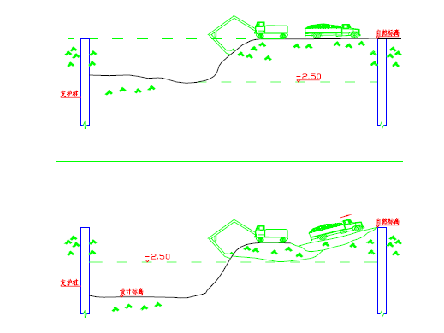
b.挖掘机械的选择
大面积开挖选用上海建筑机械厂生产的反铲WY100 液压挖掘机；承台、地梁内桩间土方采用北京工程挖掘机厂生产的WY10 反铲液压挖掘机，配合WY100 挖掘机进行开挖。其主要参数见下表，本表内所有参数均为极限工作参数。
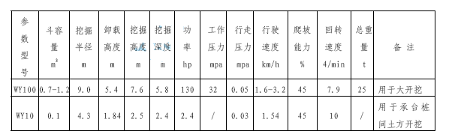
c.挖掘机生产率及机具数量、汽车配备计算
本工程业主另行发包，故不计算，初步测算，约用10 个工作日可基本完成基坑土方开挖。
(3)基坑内的降排水：
由于业主未提供地下水位资料，根据现场了解，基坑支护设置基本了止水围幕，故在基坑土方开挖到设计标高后，根据基底标高的不同，分别在不同的标高内设置集水井及排水盲沟来解决基底降水问题(后浇带两端外侧各设置一只砖箍集水井)，同时在地表面沿基坑支护内边线设置150 高止水埂，防止地表水浸入基坑。
(4)提前介入，派出3 人测量小组与工人密切配合，主要工作是：
指挥开挖流向，确保有序作业；
保护工程桩与水平支撑及立柱不受破坏；
协助基坑降排水，重点作好地表水的截流引排工作；
协助对水平支护结构原体及周边建筑进行观测。
在后浇带端部外侧各设置砖箍集水井

    - 地下室结构施工
(1)砖侧模与余桩截除及垫层施工：
基础周边及承台、深基础等均采用砖侧模：Mu10 标准砖M5 水泥砂浆砌筑，外侧填砂石混合料，以提高砖胎模的刚度，内侧用1：3 防水砂浆粉刷。余桩截除紧随土方开挖进行，采用人工破除，用红漆标识，确保嵌入承台内的桩头与桩筋不受损坏。
基坑开挖至-9.95 标高后用1：1 石屑道碴分层夯实回填至-9.75 标高，及时组织验槽，并办好签证方可浇捣混凝土垫层，严防坑基土方遭受雨水侵蚀。在浇捣素混凝土前，用细石混凝土按间距1500×1500 左右做出标高点。塔吊辅以料斗或手推双轮车送料，平板式振动器振捣。本工程垫层厚150，采用C15 素混凝土。
(2)基础大体积混凝土浇筑：
地下室砼浇筑成立现场指挥办公室，下面按施工技术、质量与检测、生产调度、安保维修、物资与后勤等，分别设专人负责，并事先与气象、市政、交警、供水供电、环保环卫、市容监察及居委会等取得联系与支持，同时做好详细周密的技术交底工作，提高操作工人的质量意识，并在一线设立质量人员跟班监督，邀请工程监理旁站检测，确保质量信息的及时反馈和问题的及时处理。
a.商品砼供应与验收：计划每小时浇筑50-60m3砼，采用15-20 辆6m3搅拌车运输，利用无线对讲机与搅拌站联系，随时掌握商品砼生产及供应情况，砼至现场坍落度14-16cm 为宜（现场专人每四车测一次），严禁现场擅自加水。由于基础砼用量大，拟由两家商品砼厂同时供应，施工前必须对其所使用的水泥品种规格、外加剂型号与用量、砼的配合比等予以统一。
b.防水混凝土的相关技术要求：
原材料上水泥宜用普通硅酸盐水泥、硅酸盐水泥、火山灰硅酸盐水泥、粉煤灰硅酸盐水泥、矿碴硅酸盐水泥，砂石应符合JGJ52-92 与JGJ53-92 标准要求且级配良好，外加剂符合国家或行业标准一等到品以上要求；
配合比上水泥用量不得小于320kg/m3，砂率宜为35-40%，泵送时可增至45%，灰砂比宜为1：1.5-1：2.5，水灰比不得大于0.55，坍落度普通防水混凝土不宜大于50，预拌防水混凝土入泵坍落度宜控制在120±20，入泵前坍落度每小时损失不大于30，总损失值不大于60，混凝土缓凝时间宜为6-8h；设计许可采用混凝土60 天强度作为设计值，应采用JM-Ⅲ（掺水泥用量的12%）、二级粉煤灰（掺量不大于20%）、硅粉（掺量不大于3%），设计建议掺进囗优质聚丙烯纤维。
采用保温保湿养护且不少于14 天，混凝土的内外温差和表面温度与大气温度不得大于25 度。
c.机械布置：商品砼每区域采用两台固定泵施工，另配一台汽车泵备用，泵车尽量靠近坑边（拟置于工程东北角），泵车周围留出一定的场地，必要时对人行道专人指挥疏导，泵管采用Ф150。
d.劳动力安排：配合泵车每班6 人，振捣9 人／班，其中两人专门负责砼的坡头，卸料点的振捣，护筋3 人／班，保养４人／班，协助周边指挥3人／班，接泵管18 人，塔吊指挥6 人，以上人员设两班制六小时轮班作业。
e.施工方法及流向：
施工采用斜面分层、薄层浇灌，循序推进，一次到顶的浇筑方法。底板浇筑时要快插慢拔以20-30 秒为宜，可现视砼表面呈水平不在显著下降，不在出现气泡为准，插点均匀排列，按500 呈梅花型布插，上边一层振捣时插入下一边一层5cm，另注意沿砼流淌方式，重点控制砼斜坡的头、尾部，即砼的卸料点与坡脚处的振捣工作，浇筑中砼表面的大量泌水排至就近集水坑，用泵抽出，收头采取反向振捣，使泌水上升，形成一条集水沟，以便排出。
(3)地下室结构防渗抗裂施工
a.地下室基础底板混凝土渗漏的防治：
为防止底板砼由于内外温差超越限值(25℃)而产生收缩裂缝，本工程将采取以下方法加以控制。
采用42.5 矿渣硅酸盐号水泥，石子粒径控制在5～25mm，材料进场除附有质量保证资料外，现场按规定抽检，不合格的材料一律不得使用。。
掺用UEA-H 抗裂、防渗膨胀剂，掺量为水泥用量的10%(或内掺T.M.S 抗渗剂，掺量为水泥用量的5%)取代部分水泥，降低水泥水化热，推迟砼的收缩过程。
掺用JM-Ⅷ增强剂，掺量为水泥用量的0.11%，延长砼初凝时间，增加可泵性，推迟砼温升峰值的出现，同时使升温期延长，减少了水泥用量，降低水化热峰值。
主楼基础底板厚1000，其余底板厚600，核心筒与承台厚1500，为进一步核实大体积砼的水化热的大小，不同深度温度场升降的变化规律，随时监控砼内部温度情况，有的放矢地采取相应措施，采用XQC-300-J8 大型长图电桥自动平衡记录化和WZC-010 铜热电阻元件头子。进行测温，前三天每4 小时测一次，第4-7 天每6 小时测一次，第8-15 天每8 小时测一次，并随时绘制温升曲线图，据此指导砼的养护工作，根据规范要求，结合以往施工经验，测点布置待中标后另行呈报。
综合蓄热养护。当砼浇筑后2-3h，砼收水后即可进行养护，养护时覆盖一层塑料薄膜，上面覆盖两层草包浇水养护。
底板四周外围用水泥砂浆砌筑一砖厚永久性砖模，作为砼的侧模，增加砼外侧保温性能。
砼成形时，由于混凝土表面水泥浆较厚，先用刮尺刮平，然后用木抹子抹平，在混凝土收水后，再用木抹压一遍，减少砼表面裂缝。
b.地下室外墙抗裂措施：
为防止地下室外墙渗裂，本工程采取如下措施：
底板面向上500cm 处外墙上设置300 高3mm 厚钢板止水带，并安装牢固，预埋位置准确，接头避开转角部位。当混凝土浇筑到施工缝处，要振捣密实，防止烂根。
二次浇筑混凝土前将施工缝处的松散游离状的混凝土剔除、凿毛，并用压力水冲洗干净，湿润后在表面浇一层3-5cm 厚与混凝土同号的砂浆，然后浇筑上一层的混凝土。
报请设计认可—在满足设计每米宽钢筋截面积的基础上，减小外墙螺纹钢水平筋的直径与间距，以抵抗混凝土的收缩变形。混凝土中掺入8－10％的UEA 抗裂防渗剂，减少砼的自身收缩变形。在满足承载力和抗渗要求的前提下掺入一定量的粉煤灰，尽可能降低水泥用量。
外墙砼浇筑采用闭合式围打布料，下料时严格做到分层分批，每批厚度不大于100cm，严禁采用振捣棒送料，砼浇筑振捣前，施工人员严格做到先看清钢筋情况与交叉情况，后开始下料，确保做到不漏振，不过振。
进行二次振捣，排除混凝土因泌水、细骨料在水平钢筋下部产生的水份与空隙，提高混凝土与钢筋的握裹力。外墙板一律使用新胶合板，同时适当预开气眼，以利振捣时排气，避免过分闭水，外墙穿墙螺杆均焊成三道止水片，采用双面焊。
组成2－3 人的专人小组轮流值班，加强对砼的养护，防止砼水份蒸发过快而产生裂缝。

    - 地下室外防水与回填土工程：
(1)地下室外防水施工：
地下室外墙与人防顶板上采用高分子涂膜防水，施工前应对基层清扫干净，防水涂膜必须涂刷均匀，薄厚一致，严禁漏刷、起皮、透底、流坠等现象。卷材必须粘结牢固、无气泡与空鼓现象。鉴于后浇带留设从基底开始，为便于及时回填土，故后浇带端部需及时安排其外防水施工，见本施工组织设计难点特殊部位施工措施。
a.板墙拆模后，及时割去对拉螺栓和小木塞，用1:2 防水砂浆填平压实，对阴阳角、管道部位粉成半径为10 的园弧形，清除表面浮灰、油污，并检查其干燥程度，其含水率应小于9%为宜。
b.在地下室的阴、阳角和穿墙管、水平施工缝等易渗漏的薄弱部位，增刷一遍防水层。
c..施工完毕，及时检查验收，并蓄水一周检验，无渗漏后方可进行粘贴挤塑泡沫板施工。
d.在防水外侧砌120 厚砖保护墙。
(2)回填土
基础经过隐蔽验收后，将坑内建筑垃圾清理干净后方可组织回填。
a.回填土类别由设计部门确定，土的含水量不得超过规范要求，回填土内不得含有石块、碎砖、灰渣和有机杂物。
b.回填土应对称进行，分层夯实，每层土虚铺厚度不宜超过300。
c.回填土应做好密实性试验。以确保满足设计要求。
d.坑底标高有差异时，应先填低处，每层接缝处应作成斜坡形，上下层接缝错开距离应不少于1.0m。
e.每层铺填厚度和压实遍数，应根据土质、压实系数和压实机具(蛙式打夯机)确定。

    - 模板工程
随着建筑质量标准的提高及建筑施工工艺的不断改进，在本工程结构模板施工中，按江苏省省级工法《可拆卸式胶合板模板施工工艺》组织施工，确保达到清水混凝土要求，便于直接在砼表面上刮腻子，做乳胶漆饰面，减少施工抹灰层，节约成本。从而有效控制其粉刷层容易产生空鼓、开裂现象。
(1)模板的选用
a.除基础承台、地梁模板采用砖胎模（Mu10 标准砖、M7.5 水砂砌筑，砖胎模内侧用20 厚1：2 水泥砂浆粉光），其余全部采用木模。
b.胶合板：用胶合板代替大模和钢模，是一种新型的施工方法，胶合板厚度为12 到18mm，胶合板胶合紧密，没有剥皮和脱胶现象，表面平整光滑，外形尺寸方正，模板表面涂刷隔离剂，本工程上选用18mm 厚胶合板。
c.钢管：选用Φ48×3.5 的脚手钢管及门架，用于搭设柱、墙、梁、板模板的支撑系统。
d.对拉螺栓：选用圆钢制作，用于柱、墙模板的对拉位置，它既能承受砼的侧压力，又能控制梁、柱、墙模板间的厚度，用于地下室外侧壁及人防结构的对拉螺栓，中间设60×60×10 钢板止水片，四周与螺栓满焊而成，起到止水效果。
e.木方、木板：50×100 木方跟胶合板连接加强模板平整度。40×(200-400)木板为梁底模。
(2)构造形式
a.砼墙板支模体系：
砼墙板采用18 厚木胶合板，50×100 木方作背楞，双根Φ48×3.5 钢管围楞，以及带止水带和定位杆的对拉螺栓固定的模板支撑施工工艺，竖楞间距300mm，围檩垂直间距为600 至700mm，对拉螺栓采用Φ16 圆钢制作。
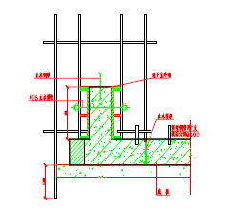
地下室外墙施工缝及对拉螺栓防水处理示意图
b.柱、梁侧模支模体系
柱、梁侧模采用18 厚胶合板面板及50×100 木方格栅，Φ48 钢管排架及门架支撑的模板施工工艺，柱模的两侧模板预先制作成定型模板，并在柱中加Φ16 穿心螺栓，上下间距同墙上间距，组合及支撑见下图，在梁的中间加Φ14 对拉螺栓固定，确保梁不涨模，梁与板模组拼见下图。
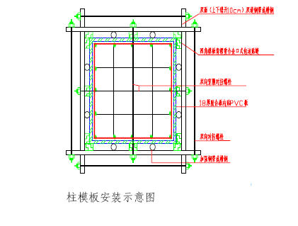
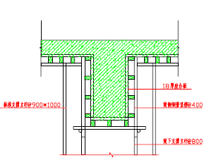
梁与板模组全示意图
c.砼板支撑体系
楼面板均采用18 厚胶合板，50×100 木方格栅，Φ48×3.5 钢管脚手架作支撑体系，面板满铺，格栅@300，支撑立杆纵横间距在800mm 到1100 之间。详见下图。
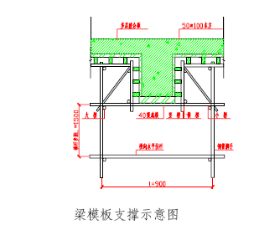
d.电梯井整体提升模
由于电梯井较为狭窄，质量要求高，用传统模或大板模施工费工费时，根据滑模原理采用整体提升筒模，每施工一层，利用塔吊提升一次：
筒模由饺链式角模、平面模板、方钢龙骨、花蓝螺栓脱模器、托架平台和吊钩等组成。
饺链式角模由3 个饺链轴与模板连接。花蓝螺栓脱模器由梯形螺纹螺杆（正反扣）和套管组成。通过转动套管，使螺杆产生轴向移动，并且通过饺链式角模的转动，带动相邻两片墙模，可达到支模或脱模的目的。
平面模板为钢木结构，以方钢作龙骨，面板采用20 厚胶合板。
托架平台为钢木结构。筒模上部预留了4 个对称孔洞（孔洞尺寸为120毫米×120 毫米×120 毫米）。待浇筑混凝土后，托架平台4 个单向旋转支脚伸入预留洞内，作为安装筒模的操作平台。
筒模的支模和脱模：利用操纵脱模器，通过角膜的张开和收拢来完成的。
具体做法见图。
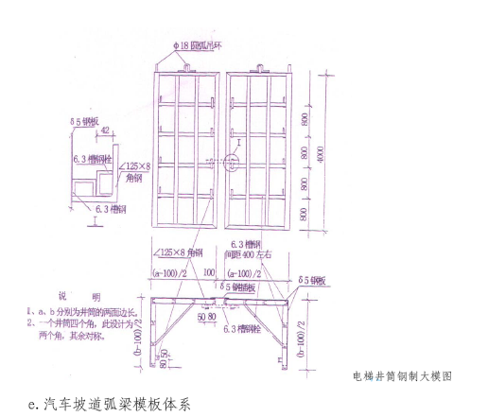
曲线模的底模采用定型钢模，大曲率半径弧梁侧模采用钢模排，小曲率半径弧梁侧模采用钢模竖排，同时为保证弧梁准确，梁的水平围檩必须按设计要求变成弧形圆檩。
(3)柱、墙模板支设顺序
检查模板平整度→侧模板安装就位→安装纵横管楞→穿对拉螺栓→支设支撑→调整垂直度→紧固支撑。
(4)梁模板支设顺序
搭设梁模脚手架→铺设梁底模板→安装梁侧模→安装梁侧模板钢管楞→复核梁模尺寸标高→与相邻柱的连接固定。
(5)楼面模板支设顺序
搭设模板脚手架→铺设楞木(50×100 木方间距300mm)→铺设组装模板→复核模板平整度及标高。
(6)施工要求
a.所有模板必须进行翻样，并经审核后制作。模板采用胶合板，其板面必须刷脱模剂，并按翻样要求进行制作。其模板接缝用特种胶封闭。在有防水要求处，穿心螺栓上设止水环，内外模板与内、外排架固定牢固。
b.墙外模立到相应楼面以上20cm 左右，外围柱模的施工类同，这样能防止上下层柱在楼面施工缝处的不平整，保证此处的接缝平整、光滑。
c.现浇板梁模也采用胶合板，经翻样制作，钢管排加上先铺50×100 木方，再铺胶合板，便于固定胶合板，防止挠曲。
d.主体结构中模板施工同地下室。
(7)易发生胀模的原因分析
易发生胀模的部位和原因
构件名称 | 易发生胀模的部位 | 胀模原因分析
墙 | 模板下口 | 模板下口混凝土侧压力最大，采用大流动度泵送混凝土时，一次浇筑过高、过快
墙 | 阳角 | 阳角部位U形卡不到位及大模悬挑端过长
墙 | 门窗洞口及预留洞口 | 采用木板制作的门窗洞口、预留洞口模板，其下脚支撑及定位困难
墙 | 二次接槎部位 | 由于墙面残浆等原因，二次接槎部位模板不能保证与墙拼严
墙 | 模板拼接处 | 拼接处模板安装过松
墙 | 对拉螺栓处 | 随意取消对拉螺栓模板下口、模板拼接处、二次接槎与墙胀模原因相同
柱 | 周边梁外侧 | 无外脚手架时，周边梁外模安装质量难以控制，外模不顺直,支撑不牢
梁 | 支撑数量不足或支撑悬空 | 人为减少支撑数量，造成荷载重分配，易使梁下沉
梁 | 悬挑梁端部 | 支撑数量不足，标高不准、跑模
梁 | 跨中 | 未按规定起拱时，易发生梁下沉现象
楼板 | 模板方格中心 | 与梁“跨中”条目相同
节点 | 支撑悬空处 | 与梁“支撑数量不足或支撑悬空”条目相同
节点 | 梁柱节点及楼板与柱交接处 | 未制作定型节点模板，易胀模或模板吃进柱内，与墙“二次接槎部位”条目相同

    - 钢筋工程
(1)钢筋质量要求
a.本工程均用国产钢筋且必须符合国家有关标准的规定和设计要求。
b.所有钢筋为信誉良好的合格制造厂产品，钢筋应有出厂质量证明书或试验报告，钢筋表面或每捆(盘)钢筋应有明确标志。进场时应按直径分批检验，进场检验内容应包括查封标志、外观观察，并按现行国家标准的规定抽样作力学性能试验，合格后方可使用。
c.钢筋在加工过程中若发现脆断、焊接性能不良或力学性能显著不正常现象，应进行化学成分检验，合格后方可使用。
(2)钢筋加工
根据图纸及规范要求进行钢筋翻样，经公司技术负责人对钢筋翻样料单审核后，方可进行加工制作，钢筋加工的形状、尺寸必须符合设计要求及现行施工中规范要求；钢筋的弯钩应按施工图纸中的规定执行，同时也应满足有关标准与抗震设计要求。
(3)钢筋连接
直径为≥Φ22 主筋全部采用直螺纹连接，其它采用搭接接头或闪光对焊，钢筋接头的位置、搭接部位、搭接方式及搭接长度必须满足设计和规范要求，特别是柱梁交接处，必须严格按设计要求进行施工。
(4)钢筋绑扎
a.本工程地下室钢筋规格多，用量大，板、墙、柱、梁交接处钢筋多层复杂。因此在成型前要认真熟悉图纸，了解现场操作面的情况，弄清各部位钢筋的相互位置，并结合钢筋构造要求及验收规范，严格控制钢筋成形和绑扎质量。
b.地下室底板、承台、地梁的底层筋用C30 砼预制块作钢筋保护垫层，间距为1000×1000，上层筋的控制，采用Φ25 钢筋制作马凳支承。其间距不大于1000 成梅花型布置。所有支撑均不得直接接触垫层上，必须架立于底层钢筋上，以防渗漏。
c.固定墙板、柱钢筋时，将钢筋插至底部，并固定于承台与底板筋上，上部按图纸要求绑扎，在底板上500mm 处用限位钢筋烧焊固定，柱采用不少于2 道箍筋点焊固定。双排钢筋用Φ6@300“S”筋钩牢并点焊固定，确保钢筋定位正确。
d.本工程所有墙板、底板、顶板双面布筋时，双面筋之间拉结筋未标注时，采用Φ8@500 钢筋梅花型拉结。
e.地下室防护门、密封门的门洞上方顶板处均按要求预埋吊钩Φ20，砼门洞加强筋，两侧和下部为3Φ16，顶部为3Φ16(门洞宽度≤1m)或3Φ6+12Φ14(门洞宽度>1m)。
f.本工程钢筋采用集中加工，现场绑扎成型。
g.受力钢筋最小锚固长度La、LaE，受力钢筋最小搭接长度Ld、LdE
钢筋种类 | La |  | 抗震LaE |  | Ld | 抗震LdE
钢筋种类 | C30 | ≥C40 | C30 | ≥C40 | Ld | 抗震LdE
Ⅰ级钢 | 20d | 20d | 25d | 25d | 1.2La | 1.2La+5d
Ⅱ级钢 | 35d | 30d | 40d | 35d | 1.2La | 1.2La+5d
h.钢筋保护层：地下室外墙、底板、水池壁板的迎水面一侧、水池顶板均为35mm；其它墙板为15mm；承台及基础梁为50mm；梁柱均为25mm。
i.双向板的底筋，短向筋放在底层，长向筋放在短向筋之上。
j.双层钢筋的楼板，为保证上、下层钢筋位置准确，支撑钢筋用Φ8 每平方米设置不少于一个。
k.山墙、楼梯间、电梯间等处混凝土墙边楼板上部钢筋锚入墙面45d。
l.次梁最下一排钢筋应放在框架梁最下一排主筋上面。
m.梁内吊筋弯起角度为：梁高≥800 时为60 度，梁高<800 时为45 度。
n.柱中钢筋接头应分别在两个水平面上搭接，接头最底点距楼板面750，相邻接头间距不少于500，在钢筋搭接范围内箍筋间距为100，直径同本层箍筋，遇截面变化处上柱钢筋锚入下柱45d。
o.钢筋砼墙双排钢筋之间设Φ8 拉筋，双向间距500，拉筋应与外皮水平钢筋钩牢。
p.本工程钢筋砼剪力墙在楼层处设有暗梁，暗梁不在同一标高时，两梁搭接长度为梁面标高差的三倍，且不于主筋的45d，底标高或面标高相同而梁高不等时，截面高度较小的梁钢筋锚入高截面梁中45d。
q.浇筑砼时，平台上搭设临时跑道板，同时派专人护筋，确保钢筋不致变形，影响受力作用，而影响工程质量。
r.钢筋工程其它有关要求按GB50204-2002 规范规定执行。
(5)施工配合
钢筋绑扎的配合主要指与木工及架子工的配合，一方面钢筋绑扎时应为木工支模提供空间，并提供标准成型的钢筋骨架，以便木工支设模板时，能确保几何尺寸及位置达到设计要求；另一方面，模板的支设也应考虑钢筋绑扎的方便，梁板钢筋绑扎时凡梁高大于700 者应留出一面侧模不得支设，以供钢筋工绑扎梁底钢筋。待绑扎以及垫块放置均已完成后梁侧方可封模。另必须重视安装预留孔预埋件的适时穿插，及时按设计要求绑附加钢筋，确保预埋准确，固定牢靠，更应作好看护工作，以免被后续工序破坏；砼施工时，应派钢筋工看护钢筋，保证楼板钢筋保护层厚度符合规范要求，墙板、柱子插筋位置正确。
(6)质量保证及注意事项
a.在整个钢筋工程的施工过程中，从材料进场、存放、断料、焊接至现场绑扎施工，将实行责任落实到个人，层层严把质量关的质量保证措施。
b.钢筋加工、连接及绑扎施工中的主要注意事项如下：
钢筋加工和形状、尺寸必须符合设计要求，钢筋的表面确保洁净、无损伤、无麻孔斑点、无油污，不得使用带有颗粒状或片状老锈的钢筋；
钢筋的弯钩应按施工图的规定执行，同时满足有关标准与规范的规定；
钢筋加工的允许偏差对受力钢筋顺长度方向不大于10mm，对箍筋边长应不大于5mm；
钢筋加工后应按规格、品种分开堆放，并挂识别标识，以防错用；
钢筋的形式、焊接工艺和质量验收，应符合国家现行规范的有关规定；
钢筋焊接前，必须根据施工条件进行试焊，合格后方可正式施工焊接；
受力钢筋接头在同一构件上应按规范和设计要求相互错开规定的距离；
冬期、雨天钢筋焊接要按规范要求和钢筋材质特点采取科学有效的保护措施，以保证焊接质量达到设计和规范要求；
对柱梁节点、墙梁、柱墙节点等部位的钢筋绑扎，施工前应详细编制绑扎顺序，钢筋工长和质量员需层层把关，以防出现钢筋规格错项和钢筋数错漏；
按规范和设计要求设置垫块；砼浇捣过程中，设专职钢筋工看守，对偏移钢筋及时修正。

    - 高强泵送商品混凝土施工：
高强混凝土大多用于重要结构，其质量保证对工程结构安全影响重大，稍有不慎，就会出现质量事故。因此本工程C40 高强混凝土施工必须高度重视，严格控制。
(1)原材料：配制高强混凝土取决于质量上乘的原材料。水泥的活性不应低于57mpa，优选中国水泥厂与江南水泥厂水泥；专门订立砂子供货合同，尽量选用细度模数为2.6-3.1 的中粗河砂，必要时在工地（搅拌站）对砂增加一次冲洗，以将砂中含泥量控制在1.0%以下；石子应连续级配且最大粒径不超过25mm；掺合料是配制高强混凝土的必需组份，它能节约水泥用量，降低水化热和提高混凝土的新拌和硬化性能，以南京热电厂I 级磨细粉煤灰为佳；外加剂：高效减水剂是配制高强混凝土的关键成份，选用江苏省建科院监制的高效减水剂与缓凝剂复配使用，以解决高强混凝土坍落度损失问题。
(2)配合比：在原材料确定的情况下，高强混凝土的水灰比主要取决于混凝土强度。C40 混凝土水灰比以0.31-0.35 为宜。通过适当掺加优质掺合料保证混凝土强度，降低水化热和节约水泥用量，掺合料不少于20%。高强度混凝土的水泥用量不应过大，以450-500kg/m3为宜。砂率的变化对高强混土性能影响不显著，根据原材料及混凝土性能要求，可在32-40%内选择。
(3)混凝土粘度增加和坍落度损失问题：在保证混凝土高强度条件下，通过优选原材料提高混凝土每立方米用水量是解决高强混凝土发粘和坍落度损失问题的重要途径。在工程实践中适当增大高效减水剂掺量、复配缓凝组分以及采用后掺法是解决高强混凝土坍落度损失过快的主要措施。
(4)混凝土浇筑：本工程高强砼主要使用在内核心筒墙及竖向柱中，墙及楼面平台同时浇筑时采用两台高层砼泵同时作业，一台负责竖向高强砼的泵送，并配布料机以方便送料，一台负责平台梁板砼的泵送，竖向在前，水平向紧跟其后，为了减少一次浇筑量过大问题，竖向柱砼在水平模板安装完毕，钢筋绑扎之前浇筑，泵送施工中应对输送管进行设计，尽量少设弯头，并与结构有效固定。
(5)试验检测：高强混凝土施工过程中科学的试验检测和严格的质量控制对保证高强混凝土结构工程质量至关重要。必须严格控制原材料质量和混凝土水灰比，浇注时要加强振捣和保证保水保温养护条件，需要针对高强混凝土的性能特点和质量要求，专门建立一套完善和科学的高强混凝土施工质量试验检测体系。
a.商品混凝土的质量不能仅依靠试块强度作为工程验收依据。当结构物混凝土浇筑成型不够密实或有缺陷时，试块强度的代表性随之降低。试块因体小易浇，但在浇筑结构混凝土时，特别是当结构物形状及配筋情况复杂、施工很不方便时，把各部位混凝土都浇筑成与试块相同的质量是不可能的。因此，必须对结构物的混凝土施工全过程进行妥善控制，特别是浇筑成型过程中需严格控制。同时加强做好砼试块的制作与养护工作，砼试块的留置组数除按有关规范、规程进行外，在此基础上每次增留置一组，一组用于送试验室进行标养，一组用于在现场上与工程上所浇砼进行同条件养护。
b.商品混凝土的浇筑振实成型是质量控制的主要环节。在振实成型中，由于没有振实所产生的外观上的气孔、麻面、蜂窝、孔洞、裂缝等质量问题易引起重视，但由于振捣不实所产生的内部蜂窝、孔洞所导致的内在质量问题，则较少引起人们的注意。而由于混凝土内在质量问题缺陷，则可能导致混凝土结构物的破坏。应当指出，浇筑振实成型过程是影响结构混凝土质量的主要环节，因此，施工和质检人员必须对这一环节加以重视并采取相应的措施。
(6)严防泵管堵塞及暴管是提高施工质量的关键，
在预防泵管堵塞及暴裂方面，为确保不发生泵管堵塞和暴裂事故，将采取如下预防措施：
由质检人员对砼的搅拌质量进行监控，对粗、细骨料进行事前检查，砂石应符合连续的颗料级配，大于40 粗规格不予使用，黄砂选用中粗砂，碎率控制在40%左右，细度模数以2.92 左右为佳。
保证砼的保证与泵送速度相适应：施工前，必须与商品砼搅拌站协调好，合理安排车辆数量及出车频率，施工时，加强现场与搅拌站的联络，以便及时解决问题。
浇注砼前，应对泵管机械进行维修，并加强保养；浇完砼后，及时冲洗泵管，同时对弯管接头处的密封性以及泵管壁厚进行检查，每浇完三层砼，对水平管应旋转一定角度后安装，以免泵管因侧壁不均匀磨擦而出现局部受损现象，并对泵管壁厚进行检查，及时替换受损超标的泵管。
气温在30 摄氏度以上时，用浸水袋对泵管进行覆盖降温。
随泵管高度的增加及天气条件的变化，对砼塌落度及外加剂进行适当的调整，以满足不同条件下的施工需要。
(7)混凝土楼地面一次成活施工
a.标高控制：对于大面积地面而言，由于其面积大，如果标高不能得到有效的控制，将难以达成到一次性成活的要求。本工程柱网为9000×9400mm，施工中，采用双控的方法控制标高：一种为利用结构本身的柱网，将标高标记于柱主筋上，离板面500mm，拉线找平；另一种方法是依靠可调节槽钢马凳和震动刮尺控制砼面层的标高来实现。详见下图：
(略)
楼板浇筑厚度振平控制器示意图
b.砼搅拌站应严格按砼浇筑令上的配合比进行拌制，并现场随时抽测坍落度，若达不到要求将作退回处理，并严格按当地省市见证取样手册要求进行试块抽检。
c.砼浇筑24 小时后，及时浇水养护，不少于14 昼夜。

    - 砌体工程与构造柱施工
(1)砌体工程
本工程外围护墙采用KP1 空心砖，内墙采用加气混凝土砌块， M7.5 混合砂浆砌筑。
结构拆模后，开始砌筑，砌前先将柱中预埋的拉结筋凿出调直、焊接，外填充墙底部砌三皮清水砂浆砖墙，顶部斜砌在墙体砌完三天后进行，按照规范要求做好梁顶与墙体的拉结(参照结构施工总说明)，墙体按规定进行加强，砌体不留斜槎，灰浆饱满，墙面平整，按规范要求留设砂浆试块。
a.对进场的砖、砌块在外观质量检查合格的基础上，按规定取样检验，做力学强度试验，合格后方可用于砌筑。
b.中砂过筛，砂的含泥量不得超过2%，石灰膏应充分熟化，严禁使用脱水硬化的石灰膏。
c.砂浆配料严格按照试验室出具的砂浆配合比计量配料。
d.砌体上下错缝、内外搭接，不得有通缝，不足整砖处用普通砖补砌。
e.多孔砖砌筑时，门窗洞口的两侧应砌一块整块粘土块，粘土砖应与多孔砖咬槎砌筑，设计在墙上有预埋件、管道穿越处排砖不合模数，找零的地方用粘土实心砖砌筑。
f.砖墙内每隔4m 左右设一构造柱，沿柱高方向每500 设2Φ6 拉结筋伸入墙内，柱纵筋下端锚入框梁或地梁内400，窗下并设砼压顶。
g.墙高大于4m 时须在墙半高处设圈梁一道，圈梁内钢筋要锚入两边砼墙或柱内。
h.电梯井墙体每半层处设圈梁一道，圈梁内钢筋要锚入两边砼墙或柱内。圈梁截面为200×200，配筋为4Φ12，Φ6@200。
i.砌体填充墙必须与框架柱可靠地连接，应在框架柱与填充墙的交接处，沿高度每隔400mm，用两根Φ6 钢筋与柱拉结，钢筋由柱的每边伸出进入墙内的长度为墙长的1/5 及700mm 或至洞边。
(2) 构造柱施工：
a.底层构造柱的竖向受力钢筋与基础承台的锚固位置正确。在逐层安装
模板之前，必须根据构造柱轴线校正竖向钢筋位置和垂直度。箍筋间距必须
准确，并分别与构造柱的竖筋和圈梁的纵紧相垂直，绑扎牢靠。
b.砌砖墙时从每层构造柱脚开始，砌马牙槎时应先退后进，以保证构造柱脚为大断面。马牙槎内灰缝必须密实饱满，其水平灰缝砂浆饱满度不得低于80%。砌体拉结筋为2Φ6 伸入墙内不短于1000，竖向每500 设一道。
d.构造柱与圈梁的模板，都必须与所在的砖墙面严密紧贴，支撑牢靠，堵严缝隙，以防漏浆。模板支设前将构造柱根部的砂浆残块、砖渣等杂物清理干净。
e.构造柱的混凝土每一楼层一次浇筑，浇筑时，振捣棒应避免直接接触钢筋和砖墙，严禁通过砖墙传振，以免砖墙鼓肚和灰缝开裂。

    - 脚手架工程
本工程高27 层，双排落地Φ48 钢管脚手直接搭至7 层，八层以上分段悬挑，第一段8-17 层，高29m；第二段18-27 层加机房，高29m＋2.9m
(1)落地脚手架施工要点：
a.脚手架的搭设采用Φ48×3.5 钢管,脚手架搭设随砖砌体、结构模板、钢筋、混凝土工程一起施工,每档次搭设高度应超过结构施工层顶面一排脚手,在离地20cm 处设置一道扫地杆于脚手架连接。脚手架宽1.0m,立杆纵距1.8m,步距1.8m,竖杆离墙300mm,底排步距l.6m；为保证人身安全和减少环境污染,在每步脚手外均设竹笆,并满挂密网。
b.脚手架搭设顺序为基础平整→立杆→大横杆、小横杆、搁栅→剪刀撑→脚手笆→防护栏杆；
c.脚手架底部基础经平整夯实后,采用统长[14#槽钢,脚手架立柱立于槽钢内,确保脚手架底部均匀受力及稳定性；
d.脚手架外侧500mm 以外必须平整,以确保其周围的排水畅通；
e.首步脚手架步高为l600mm 杆应间隔交叉不同长度的钢管,将相邻立柱的对接接头位于不同高度上,使立柱受荷的薄弱截面错开；
f.脚手架外侧，从第二步到第五步,每层均须在外立柱里侧设lm 高防护栏杆及外铺安全笆。五步以上除防护栏杆外,再满挂绿色密目安全网。脚手架内侧里立杆和墙体之间每隔四步铺设统长安全底笆(重叠隔置)。底笆下加两根搁栅与牵杠用铅丝扎牢。脚手笆下部设两根搁栅与横杆扣牢,脚手笆与搁栅绑扎,每笆扎点不少于四点；
g.脚手架和墙体采用钢管作硬拉连接,与圈梁上预埋件用电焊连接,水平方向每三根立杆设置一个连接点,垂直方向每二步设置--个连接点,以保证脚手和主体结构的整体性,连接件应尽可能设置在立杆与大小横杆交接处,且必须从第一步横杆开始设置；
h.脚手架外侧每隔12m 必须设置一道剪刀撑,斜杆与地面夹角为450～600之间,自上而下连续设置,搭接长度不少于40cm；
i.材料搬运、车辆出入口及井处两侧,里外立杆应用一根钢管加固。出入口处,在外侧上面搭设安全防护棚。
(2)高层悬挑脚手架
悬挑脚手架根据省级工法组织施工，悬挑脚手架的搭设参数：排距1 米，步距1.80 米，立杆纵距1.50 米，小横杆间距1 米，钢管规格为Φ48×3.5，悬挑工字钢长度为2.50 米，悬挑1.30 米，另一端用丁字形Φ20 的圆钢锚固于楼层的梁上，为安全起见，在悬挑楼层的上一层，用Φ24 的钢丝绳斜拉于建筑物上。
外架搭设时，拉结点水平不超过6 米，垂直不超过4 米，悬挑脚手和建筑物采用刚性拉结。脚手架外侧采用双层密目式安全网封闭，大横杆上180cm处设踢脚杆一根，1.2 米处设防护栏一根，两杆中间镶以竹笆片。操作层满铺平铺竹笆片，竹笆片下设肆根纵向横杆，随结构施工同步上升。每隔9 米设纵向剪力撑一道。
悬挑脚手架示意图与设计计算见附件。

    - 内装饰工程
(1)内墙抹灰
a.准备工作：
楼层供水由项目部统一派专人负责。正常情况下，每天供应两次，各组预先做好准备，随时关好阀门。粉刷采用中粗砂，严禁有细砂进场，宁缺勿滥。
粉刷用石灰膏自行淋制，不得以机械淋制石灰膏代替。
所有构造柱及圈梁混凝土表面必须先凿毛，凿点间距纵横均不得大于5cm，凿毛完成必须经专职质量员验收合格后方可进入下道工序施工，凿毛混凝土面用扫帚满扫一遍后，浇水湿润(建议采用混凝土界面处理剂，批2-3mm界面剂，在30min 后随即进行粉刷)。
混凝土表面浇水湿润后至少5h 后方可进行拉毛，拉毛的水泥与黄砂重量比为 1:1，107 胶掺入量为水泥用量的15%。宜用不稀塑状，以甩浆不流淌为准，拉毛操作时不重复，不漏甩，拉毛后第二天派人用喷壶浇水养护，连续养护不少于3 天，3 天后方可进行粉刷。
砌体上的脚手眼、支模孔、管道穿越的墙洞提前浇水湿润后用细石混凝土填密实，小于5cm 的用1:3 水泥砂浆填嵌，严禁用混合砂浆加碎砖块填入。
安装队预埋线管在楼层粉刷前必须全部安装完毕，如有特殊情况请安装队将线槽留好，严禁内粉成型后开槽凿打，所有安装好的线管必须固定牢靠，以免粉刷后扰动开裂，开始粉刷前严格检查，凡有两根以上线管并列的，须各自分开，间距不小于4cm。
墙面灰饼厚度必须控制在2cm 以内，如有超过，则必须得到专职质检员的同意，墙面灰饼必须拉线对方。灰饼做好后即可将线盒固定，线盒标高必须严格按照水平线，设计标高进行，误差不得大于5mm，安装队派专人负责此项工作，线盒框面必须凸出灰饼1-1.5m。
b.墙面粉刷：
粉刷用砂浆由项目部统一拌制，配合比由专人掌握并监督执行，石灰膏不得少放。
墙面括糙必须一糙到顶(即梁底)。不论任何部位，不得有砖墙明露，且刮糙厚度必须控制在8mm 以内，糙与糙之间间隔应在5 小时左右，严禁一遍到位或者二遍到位，刮糙完成后须检查验收糙面是否平整细腻，阴角平直，灰面厚度须控制在2mm 以内。
门窗洞口处均须留有3-4cm 空隙，作粘结层，底糙与面糙必须错开至少5cm，且切割成线垂直，门窗框安装好后粉护角，再分层补粉，补粉材料不得用水泥砂浆，应用混合砂浆。
每个门窗洞口上口必须保证平直、无高差、边角方正、垂直，其上口边角必须在同一高度上。
特别强调阴、阳角的垂直、方正、通直，远看近看均必须为一条线。
所有混凝土表面均用1:3 水泥砂浆括底糙，混合砂浆上面糙，1:4 白水泥灰罩面。
墙面粉刷不得有明显修补痕迹，必须做到平整、光滑、美观、颜色一致不允许有修补行为。坚决杜绝空鼓现象。
墙面实测标准：立面垂直2mm，平整度2mm，阴阳角垂直，方正2mm，超标准则视为不合格墙面处理。
各组长必须自检，自检合格通知质检员验收，验收合格后墙面盖合格章，否则视不合格墙面处理。
c.成品保护：
验收合格的墙面应保证其墙面的整洁，不容许任何人擅自开槽凿打和乱画乱刻。粉刷班组长为该层次墙面成品保护监护人。
(2)乳胶漆饰面施工
a.工艺流程：基层处理→满刮腻子→磨砂→涂刷(喷)乳胶漆。
b.基层处理：清洁修补基层，为了增强基层与腻子或乳胶漆的粘结力，在批刮腻子或水泥漆前先刷一遍，与乳胶漆体系相同或相应的稀释胶液，使基层坚实干净，增强与腻子的结合力。
c.满刮腻子：满刮乳胶腻子两遍，等腻子干后再用砂纸磨平。为保持整个平面平整，采用碘钨灯45 度照射磨平，阴阳角采用专人用角铝尺批刮。
d.涂刷(喷)乳胶：施工时乳胶漆涂膜不宜过厚或过薄，过厚时易坠起皱，影响干燥，过薄则不能发挥涂膜的作用，一般以充分盖底不露虚影，表面均匀为宜。涂刷遍数一般为两遍，必要时可适当增加涂刷遍数，涂刷间隔时间根据气温条件决定。

    - 外装饰
a、外墙涂料
基底应平整，含水率小于10%，以提高装饰质量和涂层的耐久性；
底涂层二遍，应涂饰均匀，不得漏涂、流挂，以提高主涂层的附着力；
主涂层二遍成活，适当调整主涂层材料稠度，以及喷枪嘴的直径、出口压力，与墙的距离和角度等，形成厚膜，以表现结构形式；
待主涂层干燥固化后(通常隔24-48h)进行罩面层涂刷一至两遍成活，提高主涂层的耐久性，并表现颜色及光泽要求；
材料统一配制，以保证整体色彩一致；
刚完成的饰面要防止烈日曝晒，涂层固化前应避免雨淋以及尘埃污染。
b、外墙饰面砖
材料要求：面砖进场时，应有质保书，并认真检查验收，确保几何尺寸准确，颜色一致，表面平整，边缘整齐，棱角无损坏和无暗痕和裂纹。同时按规定对面砖进行复试检验(反复冻融、抗压拆、吸水率)；粘贴面砖所用JCTA-300 粘合剂必须有试验及复试报告，其内容有凝结时间、PH 值、抗压强度、剪切强度、保水性。
弹线、排砖：在验收好的基面上先弹垂直水平控制线，垂直方向以大角第二块面砖弹一根竖向控制线，水平方向每一皮都用引线拉直控制，要求面砖上口紧靠线粘贴，另外水平每一层弹一根水平总控制线。
浸砖：面砖粘贴前浸水两小时以上，待表面晾干后方可使用。
粘贴：粘贴建议采用JCTA－300 粘合剂张贴，配合比为粘结剂：水=4:1，可用人工搅拌均匀成厚糊状，不准用生粉团；搅拌粘合剂不宜过多，随拌随用，搅拌好的粘合剂要求4-5 小时用完；粘合剂张贴面砖厚度要求2-3mm；根据弹好线按砖尺寸和厚度以及阴阳钢丝自上而下进行粘贴，在墙面两面贴一行竖向控制面砖，水平通线，以控制面砖垂直、平整，粘贴时，面砖侧边对准墙面所弹垂线，上口对准所拉直线；在遇到墙面管子(扁铁)处，预留洞处，应用整砖套割吻合，不得使用非整砖拼凑张贴。
勾缝：面砖张贴好后要及时勾缝，内凹进2-3mm，要上下顺直，无明显接头，特别注意水平与垂直交叉点处理，勾缝要求，先勾水平缝，后勾竖直缝，勾缝完成以后立即用纱布擦洗干净。
质量要求：面砖观感质量要求为面砖规格颜色及铺贴方法符合规范要求，面砖与基层结合牢固无空鼓，表面整洁，颜色一致不得有翘曲、破损、缺棱掉角、裂纹和变色、起碱、污点、砂浆留痕、光泽受损现象，突出墙面(管子)、窗洞口处应套割吻合；实测要求为表面平整度2，立面垂直2，阴阳角方整2，接缝平直2，接缝高底1。

    - 楼地面工程
(1)水泥楼地面工程：
先将基层清理干净，并用水冲刷使表面保持湿润，但不积水，然后地面标高抄平定出水平标高线，再按找平要求做好房间内四角塌饼，并按塌饼间距1.5m 左右引出中间塌饼，并且在大开间，以及门框下口均用素浆玻璃条(伸缩缝)隔24 小时铺面层，铺面层首先用纯水泥浆扫浆一遍，随即铺设水泥砂浆面层(水泥砂浆的稠度以手捣成团能稍出浆为好)随铺用抹子拍实，并用括尺刮至与塌饼相平，稍收水后，用木蟹搓平(边搓边铲除塌饼)，并用铁抹子进行第一遍压光，待水泥浆稍硬(脚踩不产生明显痕迹)时用铁抹子第二遍压光，待面层显得干燥(压不出铁板印即接近终凝)时，用铁抹子最后一遍压光，经一昼夜后进行洒水养护。
(2)地砖工程：
操作程序：有排水要求的房间为：基层处理→贴灰饼、冲筋→做找平(坡)→(作防水层)→抹结构层砂浆→铺贴地砖→勾缝(擦缝或嵌缝)→清洁→养护；走廊、大厅等室内地坪为：基层处理→贴灰饼、冲筋→垫层→抹结合层砂浆→铺贴地砖→勾缝(擦缝或嵌缝)→清洁→养护。
基层处理：对较光滑的混凝土基层进行凿毛处理，凿毛深度5-10mm，凿毛痕的间距为30mm 左右。
弹线、定位有：对角定位法(砖缝与墙角成45 度角)和直角定位法(砖缝与墙面平行)两种。本开程以房间中心点为原点弹出相互垂直的定位线，定位时应注意距墙边留200-300mm 作为调整区间；房间内外地砖品种不同，其交接线设在门扇下中间位置，且门口不应出现非整砖，非整砖应放在房间不显眼的位置。设置地面标准高度面按铺地砖的工艺，较小房间做丁字形，较大房间做十字形，贴两行地砖。
铺贴时，水泥浆应饱满的抹于瓷砖背面，并且橡皮锤敲实，并且一边铺贴一边用水平尺检查校正，同时即刻擦去表面的水泥浆。铺贴完养护2d 以后，进行白水泥加色擦缝。将白水泥调成干性团，在缝隙上擦抹，使防滑地砖内填满白水泥，再将防滑地砖表面擦净。
地砖平整度不大于2mm，缝口宽度不大于2mm。地砖铺设后48 小时才能行走使用。
(3)磨光花岗岩
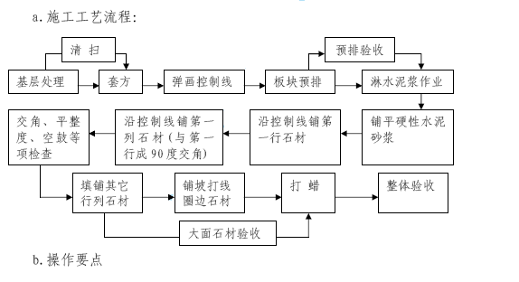
基层清洗工作，其重点是楼面标高的整体复核，施工中采用由电梯口、楼梯口、大门入口等处为标高控制点，弹出50 线进行标高控制的方法，对局部超出标高部位进行剔除的方法。
室内房间进行拉通线套方的办法，以“日”形控制线的办法进行控制，以此进行花岗岩板块预排，控制板缝≤0.5mm，相邻高差≤0.3mm。
实际铺设花岗岩板块时，首先进行基层清扫，淋水作业，基本干燥，清净后淋一遍水泥浆，然后铺30～50mm 厚1：3 干硬性水泥砂浆，铺板采用砂浆初平→安板→敲实→翻板→淋水泥浆→安装调敲实→检查流程铺设→检查平整度、相邻高差、套方、空鼓→养护。
大面积板块铺完，且各项指示均能满足要求后，开始铺设踢脚线及圈边石材，采用由控制线向两边铺设的流程施工。进行封闭养护及成品保护工程。

    - 门窗工程
(1)铝合金门窗安装
a.对门窗进场质量严格把关，验收规格，型号是否符合图纸及有关规范规定的要求，配件是否齐全，并要厂方出具厂合格证书和检测报告
b.弹线找规矩，以一门窗边线(中线)为标准，用激光经纬仪控制直线，根据门窗尺寸，检查洞口是否满足门窗两侧做缝宽度要求，如有洞口不下直、有偏移，应进行剔凿处理，安装标高根据室外水平窗头控制线为准。
c.刮底糙，对门窗洞口四周进行刮底糙处理时，洞口与窗框间隙视墙体饰面层材料不同而定，一般控制在填缝宽度为15-20mm。
d.墙厚方向的安装控制：根据外装饰和窗台大样图尺寸来确定窗在墙厚方向的安装位置(原则上窗在墙中)，如在同一层内墙厚度有偏差时，原则上要以外墙窗台宽度一致。
e.防腐处理：根据有关规定及图示要求，对进场的门窗外围要进行防腐处理，涂刷防腐漆一度，包括铁脚，为避免水泥砂浆直接与门窗表面接触，对厂家已用护膜保护好的成品要加强保护，在嵌缝，做内外粉过程中要经常检查是否护膜齐全，严禁水泥砂浆与门窗表面直接接触。
f.就位和临时固定：根据弹好的线安装固定铝合金门窗，并及时校正好，同时检查其安装位置是否正确，无问题后，用木楔临时固定：根据窗框外围铁脚的位置，在梁底及两侧混凝土墙上用电锤打直径为Φ8(深60mm 以上)孔，用Φ8 钢筋稍粘107 胶水泥打入孔中，待水泥浆终凝后，再将铁脚和预埋钢筋焊牢。当窗两侧铁脚与混凝土模数间距不一时，可根据铁脚尺寸位置在砖墙上打80×80×100 方洞，然后再用细石混凝土浇筑，插上“Ｔ”型钢筋，待终凝，再进行施焊，组合窗拼上下都用扁铁施焊连接。
g.填缝操作：建议采用聚氨酯PU 发包填缝材料填缝。将罐内料摇匀1mm后装枪，施打时按垂直方向自下而上，水平方向自一端向另一端的顺序均匀慢速喷射。在施打时喷射量控制在需填充体积的2/3，槽表面应预留10mm 深凹槽。喷射后立即在表面再次用喷雾器喷洒水雾，以利充分膨化。
h.修理及勾缝：PU 填缝料大约在施打后10min 开始表面固化，1h 后即可进行下道工序。在固化后，用美工刀修理成10mm 深的凹槽。然后用水泥砂浆勾缝加以保护，并用中性硅酮玻璃胶密封。
i. 铝合金门窗严格按照其工程质量程序控制流程图施工，安装误差应控制在国家允许偏差范围内，安装允许偏差与质量预防措施见下表：
铝合金门窗安装允许偏差表
序号 | 项目 | 允许偏差值(mm)
1 | 门窗框两对角线 | ≤2000 >2000 | 2 3
2 | 门窗框正侧面垂直度 | ≤2000 >2000 | 2 2.5
3 | 门窗框水平度 | ≤2000 >2000 | 1.5 2
4 | 窗扇与框搭接量 | 1
5 | 门扇与地面间隙 | 2-7
6 | 门扇对边缝关闭时平整 | 2

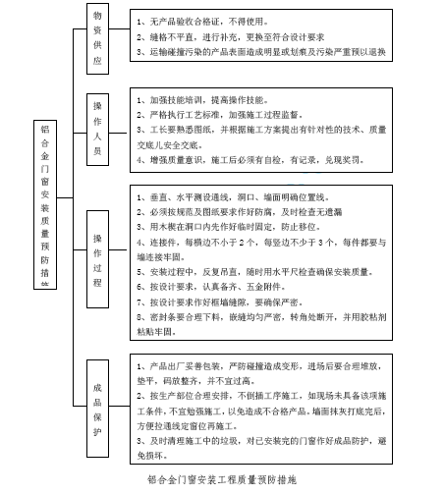
(2)木门制作安装
a.木门框门扇材料断面由建设单位选择优质木料，含水率小于12%板材。
b.制作：按照GBJ301-88 标准木门制作分项工程质量标准优良项验收，采用割角榫眼连接，断面光滑，截口宽度，深度一致；夹板门扇采用冷胶压实而成，与墙面接触面刷防腐涂料二道。
c.门框安装：待墙面粉刷后，室内+100cm 水平线弹好进行，根据图纸开始方向位置确定，门框采用木楔进行临时就位，经线锤、靠尺、对角尺复验后采用射钉枪将金属件固定在砼木砖上。就位后，将门框均用保护胶带进行粘接保护。
固定方法：三个方向位置较正好后，用电钻在门樘挺上每边钻4 个孔(2100 高门樘4 孔位置二上下各200，中间600 均分)，用3.5 寸元钉固定。木框周边用砂浆嵌实。门框保护，门框安装后，在其下部1.2m 高度内将三合板条用强力胶带粘贴于门框上。手拉车辆不得进入房间内。
d.门扇及五金安装：
门扇必须进行平整度、对角线验收，合格后方可使用。
小五金均应位置正确，用木螺钉固定，应先钻入1/3 深度，然后拧紧拧平，严禁打入全部深度。
先进行试装，合格后拧下螺钉并在门扇上编好号，然后集中进行油漆。油漆后进行安装。开启缝必须做到上紧下松，避免后门扇下挂。单扇门，合页布置三个，螺钉槽最后成横平竖直状，无锤印，回弹状，配合缝符合规范要求即可。每层作为一个验收批报。安装好门樘钉上防护条，并保持完好，高度一米以上，并有人经常检查，碰掉及时补钉；填缝和刮糙时沾于框料上的砂浆及时擦洗干净，不得用金属硬器刮铲。铝合金窗下滑料用木槽桶扣上防护。

    - 屋面工程
本工程采用倒置式防水保温屋面：现浇屋面板上20 厚1：2.5 水砂找平，合成高分子防水涂膜，20 厚1：2.5 水砂找平，PVC 高分子防水卷材，25 厚挤塑聚苯乙烯板保温，20 厚1：2.5 水泥砂浆抹面，40 厚C20 细石刚性混凝土内配钢丝网￠4⊙200，其中上人屋面贴地砖面层。
(1)材料要求：
必须符合屋面工程技术规范(GB50307-2002)中6.3 条规定。施工前对原材料按规定进行检验，合格后方可使用。
(2)基层处理和找平层、保温层施工：
a.基层处理：施工前基层应清理干净，除去表面松动的尘粒，不得有屋面积水。对阴阳角、管道根部等更应仔细整理。
b.找平层施工：找平层用20mm 厚1：3 水泥砂浆，找平层应粘结牢固，无松动、起壳、起砂等现象。
c.保温层施工：挤塑板保温层铺设板状保温层的基层表面应平整、干燥、洁净、干铺的保温块就紧靠在需保温的结构表面上，铺平、垫稳，干铺的保温层当在负温度施工时，用沥青胶结材料粘贴的板状材料，可在气温不低于零下摄氏20 度进行施工，用水泥砂浆铺贴的板状材料，可在气温不低于摄氏
5 度时进行，如气温低于上述温度时，应采取保温措施。
(3)卷材防水施工必须严格遵守GB50207-2002 中有关规定。
a.基层必须清洁、干燥，粘结剂按要求涂刷均匀，卷材铺贴由檐口向屋脊方向，排除卷材下面的空气，使其平展，无皱褶。
b.卷材短边搭接应大于100，接头之间应错开，长边搭接不得小于80。
c.雨水口、女儿墙跟部应做成园弧。采用密封材料嵌填密封。
d.完工后应加强保护，严禁在其上凿孔打洞，破坏防水层的整体性。
(4)严格刚性混凝土板面处理施工工艺：
细石混凝土防水层表面处理不当，不仅会影响排水速度，而且还会影响
混凝土的耐久性，使表面过早风化、碳化，或者内部疏松，成为涌水通路而
造成屋面渗漏。施工中应注意：
a.排水坡度应符合设计要求，板面厚薄要均匀一致；
b.采用机械震捣，提高混凝土的密实性；
c.混凝土收水后进行二次压光，以切堵和封闭混凝土中的毛细管，提高抗渗性能；
d.抹压时严禁在混凝土表面洒水、加水泥浆或撒干水泥，以防龟裂脱皮，降低防水效果。
e.及时做好养护工作，养护不少于14 天。
(5)检验：
施工完毕，对屋面进行蓄水24 小时试验，以检查其防水效果。
(6)屋面保温与找平层施工误差应控制在国家施工规范允许偏差内，见下表，施工中应严格按照其质量程序控制流程施工：
屋面保温施工允许偏差
序号 | 项目 | 允许偏差值mm
1 | 平整度 | 7
2 | 厚度 | <4
屋面找平层施工允许偏差表
序号 | 项目 | 允许偏差值mm
1 | 平面平整 | 5

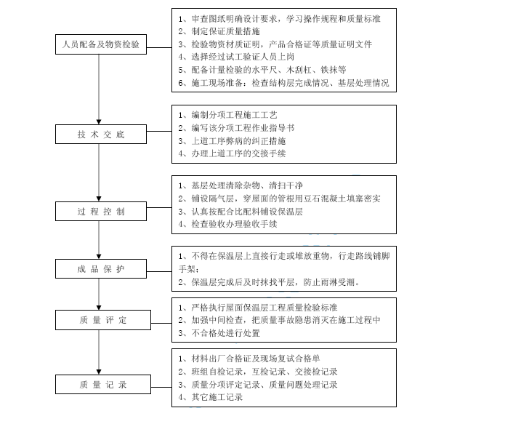
屋面保温层工程质量程序控制
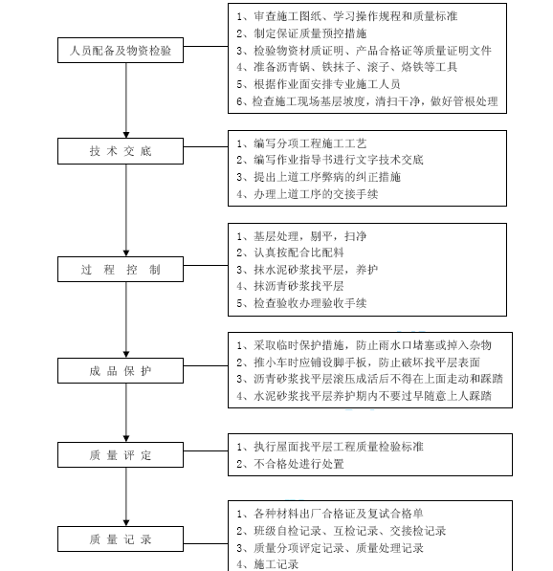
屋面找平层工程质量程序控制

  - 重点、难点、特殊工序施工
    - 重点部位施工方法及处理措施
(1)深基坑施工原体观测与应急措施
基础土方施工时，提前介入，由专业技术人员积极配合专业测量工作，在工程周边和基坑支护原体上设置各种监测点，组成监控系统，实施信息化监控，措施详本组织设计第五章第一条。
基坑支护业主已发包给专业队伍施工，我方中标进场后，配置若干Φ600钢管，当基坑出现险情时，协助进行钢支撑应急处理。
(2)基坑降排水施工技术措施
a.造成基坑降水效果不好的原因：降水井数量不足，井深不够；盲沟施工碎石滤料含泥过多造成堵塞；抽吸水泵功率小。
b.施工技术措施：加强施工质量管理，严格控制盲沟填料级配及含泥量。在集水井上口设置混凝土预制盖板，并将水泵吸水管穿入底板砼预留套管，伸入集水井井底。砼底板浇筑时为防止地下水从预留管孔中渗入地下室，施工当中对底板预留孔进行密封处理。待底板砼达到设计强度后，将水泵吸水管抽出，立即用密封盖将预留孔封闭，并及时将掺15/10000 铝粉的膨胀砼浇筑在预留孔内振捣密实，具体作法见下图：
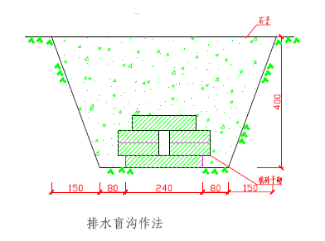
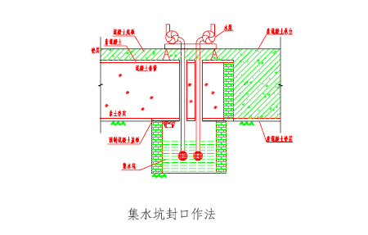
(3)负二层底板及大承台施工
负二层面积7995 余m2，主楼井简底板厚1.5m，其它厚600，承台厚1.3—1.5m。结合挖土及降水，顺利完成本部分施工是工程的重点。
a.坑中坑支护及降水
工程地下室设计采用Φ1000—1100 人工挖孔灌注桩和深搅止水围幕，钢筋混凝土支撑梁作为挡土结构。但核芯筒与大承台施工没有支护(坑中坑较深)，因此建议此部分结合胎模考虑支护。
方案一(土质情况好)：如系自立性较强的粘土、粉土、碎石土等，可采用Mu10 标准砖，M7.5 水泥砂浆砌370mm 墙，间隔2m 设置构造柱，中间和顶部设置圈梁。
方案二(土质情况一般)：如为含水率较低的粘土、粉土等，可采用注浆土钉支护，土钉间距1～1.5m，钉长3～3.5m，从上至下共设置2 排。挂Φ6@250双向钢筋网，喷100mm 厚C20 混凝土。表面用1：3 水泥砂浆粉平压光作为胎模。局部不平整处用细石混凝土找平。
方案三(土质情况差)：如为软土，可采用旋喷桩支护挡土止水，入土深度4～4.5m。胎模采用Mu10 标准砖，M7.5 水泥砂浆砌370mm 墙。胎模与旋喷桩间用粘土填实。如无外部水源补给，降水可利用周边的疏干井将坑内水疏干。如有坑外水源补给，可在坑内设置管井降水。
b. 土方开挖顺序
先降水疏干基坑，然后进行土方开挖。
第一阶段：先行开挖主楼及其以南部分土方至-1 层地下室底板底标高（最佳是结合一标段土方考虑，先挖一标段两区土方至-1 层楼面标高），检查测量支护结构的稳定性。
第二阶段：开挖二区（主楼以北区域）的土方进行卸荷，只保留一条10m宽的运土坡道。
第三阶段：经查支护牢固可靠后，结合大承台坑中坑支护方案，开挖-2层地下室土方。土钉方案，需要挖一层土做一层土钉，另两种方案可一次开挖坑中坑。
c.大承台钢筋支撑架
设角钢支撑架，中标后另呈。
d.大体积混凝土施工
本工程基础底板厚度为核心筒基础1500，其余厚600mm，属大体积砼施工，为了控制砼浇筑质量，采用“平面分条、斜面分层、薄层浇捣、自然流淌、循序推进、一次到顶”的连续浇捣的方法，为了保证砼在浇捣过程中的连续性和防止出现冷缝，根据砼数量采用2 台砼固定泵集中浇筑。
砼的浇捣分层：砼浇捣斜面坡度一般在1：6 左右，其自由流淌约2-3m左右，砼浇捣斜面厚度控制以覆盖每层砼的时间不超过4h 为宜，保证分层之间不出现冷缝，并在砼中掺入缓凝剂，控制砼的终凝时间在7h 以上。
砼的浇捣工艺：砼浇捣要准确控制分层厚度，布料要均匀，覆盖需完整，必须加强振捣来提高砼的密实性，以减少砼的收缩和微裂。使用振捣器应垂直快插慢拔，以砼浆上浮，砼下浮、不出现气泡为度，振捣时间一般约20-30秒为宜。振捣时振捣器的插入间距为400mm，并呈梅花状排列，在振捣上一层时，应插入下一层50mm 左右，以消除两层之间的接缝。
砼的泌水处理：厚底板采用商品砼，它具有较好的泵送性能，但是，经振捣后必将分泌大量的水和浮浆。为了使砼的泌水能完全、顺利地排入坑外的排水沟中，砼浇捣时采用由一端向另一端后退浇捣的施工方法，这有利于泌水能够顺利排出。另在最后浇筑的基坑中，在外侧砖模上，分上、中、下高度范围内凿Φ50 的排水孔便于基坑水排尽，确保砼质量。
砼表面处理：底板大体积砼浇筑到设计标高后，其表面处理尤为重要，是保证砼表面不出现裂缝的关键所在，需先刮平。在砼初凝前，要用滚筒纵、横碾压数遍，再用木蟹打磨、压实，砼经收水后，第二次再用木蟹搓、磨、以闭合砼表面的收缩裂纹和微裂现象。
(4)地下室外墙防止裂缝与穿墙螺栓防渗技术措施：
a.本方案第五章第(4)节第3 点已述。
b.本工程地下室墙体将采用由天津市天力建筑器材厂生产的防水型穿墙螺栓这样有效地克服地下室穿墙螺栓处渗漏现象，详见下图。
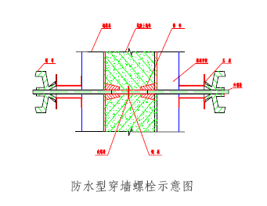
(5)清水模板节点处理措施
a.面板拼缝处理：模板拼缝处理是解决的量大而困难的技术问题，只有做到拼缝不漏浆，才能保证砼的表面效果，剪力墙上模板，拼缝全部采取构造拼缝，实践证明，此作法能取得较好效果。
b.框架结构梁柱节点模板设计：梁、柱节点的方正与否，是清水砼框架模板设计的难点，为此在柱模设计中，采取将柱模高度分节设计的技术措施，支模时上、下柱模拼装成整体，支模拆除时上柱模板保留柱头，与梁柱节点模板过渡，下柱模板拆除，周转至下一层模位，上下柱模连续预留模板支拆余量，以保证拆除下柱模板时上柱模板不受扰动。此外，对施工缝的位置也进行精心安排，为保证施工缝处接缝的平整过渡，在上柱模板上预留“三角粘厘条”，形成装饰线，将施工缝隐蔽在“装饰线条”中，砼浇筑完毕后，拆除“三角米厘条”，并作勾缝处理。
(6)外墙防渗与卫生间、屋面渗漏防治措施：
a.外墙渗透主要表现在两个方面：一是铝窗及铝窗周围的渗透。二是墙体部分的渗透。墙体渗透又主要集中在墙体与框架梁柱接触部位及外墙留设脚手眼处。墙与框架梁柱处渗透的防治除在框架柱上按规范要求留设拉结筋外，外墙刮糙时，在框架梁柱与墙体接触部位钉500mm 宽钢丝网，然后再进行刮糙粉刷。这样有利于控制该部位裂缝的产生。脚手眼派专人嵌补，嵌补方法为在内外墙粉刷刮糙之前进行，嵌补前将眼内杂物及多余砂浆清扫干净并浇水湿润，然后在眼内四周刮满砂浆，在里外各补半个洞深，所补砖块四周涂满砂浆后塞入洞内，砖块用普通粘土砖，砂浆为内掺有避水浆的1：2 水泥砂浆，每个粉刷部位的脚手眼只有在嵌补好三天后方能进行粉刷，并做好隐蔽工程验收记录，责任到人。
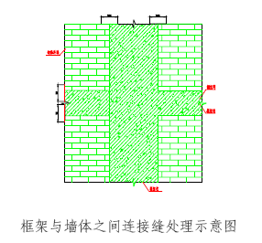
b.卫生间等防潮、防渗及泛水处理措施：
保证厨、卫间泛水正确，在结构施工时将厨、卫间部位楼面底模标高下降20mm，使该处楼面结构标高也相应下降20mm。
厨、卫间隔墙跟部200mm 高采用与楼面混凝土同时吊模浇筑(预先考虑)，以保证厨、卫间隔墙不渗水。
厨、卫间楼面向上1.8m 范围内刷两道聚氨脂防水涂料。采用防水砂浆(掺5%防水剂)刮糙，对墙跟部抹成小圆弧。
管道专人分层嵌实，作成伞状(高出楼面15-20)，局部试水、基层找平后蓄水检验，杜绝管道周边及墙脚渗漏。
c.屋面施工防渗
防水卷材进场时必须有出厂质量证明单，在现场检查合格的基础上，经监理见证取样送指定的检测单位检验合格后才能使用。并选择具有防水专业资质的施工队伍施工。
重点抓节点部位漏水处理:凹出屋面构筑物、管道、天沟等处按要求做成弧形，天沟应有小于1%的坡度，并有附加层，垂直面与屋面之间卷材应分层交叉搭接，接缝宜留在屋面或天沟侧面，不应在沟底。做好卷材接口处的压顶处理。
搭接处渗漏防治措施:铺贴前应保证基层和卷材表面干燥，没有潮湿情况，铺贴时应将卷材下面空气排净，加适当力使其粘牢。同时保证卷材搭接宽度和粘结力。
卷材屋面起鼓防治措施:找平层应平整，要求基层干燥，所用材料防止受潮，施工时选择晴天施工，不应在雨天、雾天、大风天气施工。
(7)铝合金门窗安装通病防治措施：
a.铝合金门窗弯曲、不方正及松动防治措施
严格控制铝合金门窗型材及锚固铁脚的质量，厚度必须满足设计要求，铁脚间距不大于500mm，且防腐处理，砖墙处必须留有素砼块，以便锚固。安装时必须调整好对角线长度，如出现弯曲、不方正则必须重新修整。
b.推拉窗窗扇脱轨坠落防治措施
必须保证材质符合设计要求，质量标准达到国家规定。窗框安装时，校正高低，要求顺直一致；窗扇左右两侧上顶角要设防止脱轨跳槽的装置。
c.推拉窗关闭后透光，启闭不灵活防治措施
窗扇四角节点连接必须坚固，平面稳定不晃动。滑轮调整到合适位置，保证一直线。及时检修卡死的滑轮。窗框、窗扇的对角线达到一样长。
d.推拉窗关闭渗水防治措施
选择符合阻水要求的型材，并有泄水槽；保证密封膏的施工质量及施工部位；组合空拼接节点要采取套插曲面搭接方法。
e.外观污染，有埚伤防治措施：保证铝合金型材的氧化膜厚度符合设计要求；安装过程中，粘好防污染薄膜。

    - 难点部位施工方法及处理措施
(1)工程桩在土方开挖过程中防破坏措施：
工程桩一旦破坏，会对整个工程结构造成不可想象的后果，因此在土方开挖过程中及破除余桩时，作为重点加以保护。
a.挖土前操作人员须认真熟悉桩位图，同时对土方开挖深度严格控制。
b.挖掘方向严格控制按事先控制开挖路线进行作业。
c.对承台部位的土方采用小型挖掘机，运用白天时间进行清坑、清槽，同时施工时必须放慢操作，现场配备专人指挥，严禁挖掘机直接碰撞工程桩。
d.夜间挖掘外运土方时，要有足够的照明，承台部位土方不得挖掘。
e.工人破除余桩时严禁大锤一破到底，在设计标高上留设200 高桩头采用小锤凿修。
(2)负地二层外墙防水、负一层底板及换撑施工
-2F 面积约7955m2，-1F 面积约7995m2，-1F 和1F 间设有夹层的；-2F 外墙防水施工以及水平支撑换撑施工是本工程的又一个难点。
a.施工顺序：
-2 层地下室底板混凝土浇筑→-2 层地下室竖向构件、水平钢筋混凝土结构与换撑施工(设置在负一层楼面标高下)→ -2 层地下室外墙防水第一阶段施工→土方回填→地下一层结构施工(与夹层相碍处支撑拆除)。
b.钢筋混凝土换撑板
水平支撑位于-1 层楼板上，穿过-1 层外墙。所以拟在-2 层竖向构件及顶板施工时沿其楼面标高同时设水平支撑，在-1 层之上夹层施工前拆除水平支撑，让换撑进入工作状态。
内支撑及换撑板布置
荷载的传递途径为：支护桩→钢筋混凝土内圈梁→钢筋混凝土撑板→扶壁柱→钢筋混凝土内支撑。地下室外墙板在换撑过程中不承受支护桩传来的荷载。
钢筋混凝土撑板间留有较大的洞口，以利于外墙防水和回填土施工。
换撑板设计计算：由于资料不足，时间紧迫，待中标后与基坑支护设计
79
单位及工程设计单位共同进行设计。
换撑板与地下室竖向构件一次施工，以加快施工速度。利用-2 层外墙防水和回填土施工期间进行养护。施工时，在与内支撑相交的柱、墙侧面位置用1mm 厚镀锌钢板隔开，以方便今后内支撑拆除。
c.-2 层外墙防水的施工：-2 层地下室外墙防水施工分成两个阶段。
第一阶段：-2 层地下室竖向构件及替换水平钢筋混凝土支撑施工完成，按正常工艺在外墙上施工防水层。但要注意在墙的顶部，需留出500mm 以上的防水卷材，临时固定在外墙钢筋上，以与上部逆做防水层搭接。
第二阶段：换撑完成，采用Mu10 标准砖，M7.5 水泥砂浆砌370mm 墙胎模。胎模与支护桩间用粘土填实，将临时固定在钢筋上的防水层解开，逆做在胎模上。
d.水平支撑防水见下图示：
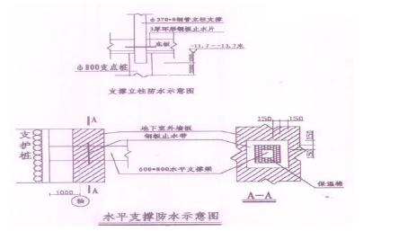
e、主楼一层下夹层的施工
-2.19m 标高夹层的底板、外墙与地下室负一层顶板一次浇筑，顶板留洞二次浇筑，以保证结构的整体防水性能。由于夹层外墙与底板一次浇筑，吊模较高，所以内模采用整体芯模(构造与电梯井机坑类似)，以确保浇筑外墙时混凝土不上翻。芯模由侧模和底模构成，用钢管、扣件固定，底模上间隔700～800mm 开设200×200mm 的混凝土振捣孔。
(3)地下室超长的处理
本工程地下室平面较大，为解决收缩变形以及温度应力问题采取如下措施：
按照工程图中示意设置后浇带，后浇事的封闭在温度较低时进行。地下室混凝土中掺入合适的外加剂JM—Ⅲ，咸少混凝土的收缩并在混凝土中产生预应力。混凝土中添加进口优质聚丙烯纤维，提高混凝土的拉应变。增加楼面板的配筋率。加强顶板的保存温措施。
(4)不同强度等级砼施工技术措施
本工程部分框架柱采用C40 砼，梁板采用C35 砼，由于柱、梁板接头处构件剪力最大，不宜留设施工缝。且在施工过程中，往往施工工作面受到限制，供料不及时，操作工人的意识不强，往往使梁内低强度等级砼流淌至高强度等级砼的柱头内，质量得不到保证，因此，柱、梁、板接头处，不同标号砼施工，是难点部位。
为确保施工质量本工程采用：梁板距柱接头500mm 范围内用钢丝网片分隔，不让砼任意流淌。同时在浇筑时，控制两种砼浇的速度，先柱后梁板。
施工方法要严格制定：确定浇筑方向，划分浇筑部位，计算部分浇筑工作量、所需时间，排出浇筑横道图。梁板砼在平面内平均、连续分布、布设硬道泵送；柱采用平面内呈点式段或不平均连续分布散落或采用塔吊吊运。若柱与梁板砼不是一次性浇筑时，则在浇筑平台时，注意控制柱头砼量，防止高强度等级砼泵车停留时间过长。
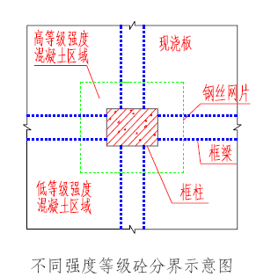
(5)主楼暗框架柱内水落管施工技术
主楼框架柱内置落水管，类似劲性柱施工，其重点是：
a.钢管接头要高出楼面1m 左右，并做专门的卡式帽子，现场雨水管对接焊，焊缝要求不低于二级探伤，严防砼浆进入落水管中。
b.设置专门的固定卡将钢管与柱筋及模板固定，防止砼浇筑时移位。
c.为防止因砼收缩而产生砼与钢管外壁脱离，一是钢管外壁不得有油渍等杂物，安装后及时用定型盖子封口保护，二是钢柱外砼坍落度以2-4cm 为宜（商品砼则为14cm 左右），水灰比小于0.4，并掺12%的UEA 微膨胀水泥或JM-Ⅲ膨胀减水剂，建议采用现场搅拌以便控制。
(6)高强混凝土质量控制与超层能泵送工艺
a.本工程竖向构件标高26.05m 以下采用C40 等高强混凝土，高强度混凝土属推广的新技术，是混凝土应用的发展趋势，在施工中难度大且易产生裂缝，拟采用如下措施：
优化配合比设计：选用中国水泥厂525 普硅水泥，质量稳定，活性高，大于67Mpa；石子选用南京汤山5-25mm 连续级配碎石，针片状粒含量不大于5%，含泥量不大于1%；砂采用三元门场江砂，细度模数在2.8-2.9 之间，含泥量不大于2%，掺合料选用南京热电厂Ⅰ级磨细粉煤灰代替部分水泥，以减少水泥水化热，改善混凝土的和易性和可泵性；外加剂采用江苏省建科院研制的JM-Ⅲ高效微膨减水剂。我公司在宁施工的C40 高强砼配比（多次试配确定的）较为理想，见下表。待中标后邀请业主、监理共同进行试配设计确定。
材料 | 水 | 水泥525PO | 砂中砂 | 石子5-25mm | 粉煤灰 | 外加剂
每m3混凝土用量（kg） | 190 | 520 | 592 | 1018 | 70 | 10.4
控制入模温度：根据进度计划与季节温度，控制混凝土入模温度35℃，骨料白天采用冷水冲洗，必要时采用深井水搅拌，以降低骨料温度。
组织夜间施工：本工程位于南京闹市区，白天交通拥挤，距离搅拌站较远，而高强的一个特点就是坍落度随时间损失快，避开白天高温，选择夜间施工，能连续浇筑。
加强养护工作：在C40 混凝土的配合比中，525 普硅水泥的用量约520kg/m3，水化热约为80℃（绝对升温），构件内部温度很高，对于厚度大的柱板（1000×100）采用特殊的养护措施(详见本节第一条介绍)。
b.超高层泵送混凝土的施工措施
本工程高78.3m，为确保混凝土一次泵送到顶，除在砼配比设计、坍落度确定，外加剂选用等方面综合考虑外，拟采用两台德国斯维茵3000HDD-18R型混凝土输送泵。泵管安装应顺直弯头宜少，接头严密，避免下斜，装置断流阀，防止混凝土倒流。
结构标高51.25 以下，采用低压泵送方式，在低压泵送状态下，泵送频率高，速度快，泌压系统峰值压力高，可解决下部结构混凝土量大，混凝土泵送时间长的问题，标高51.25m 以上混凝土泵送过程中，泌压系统基本压力将达到200bar，峰值压力超过混凝土的标定压力，泵送压力高，泵送不平衡，一方面导致泵管爆管现象的频繁发生，另一方面加速了混凝土泵零部件的损耗，提高了混凝土泵故障的发生率，为此先将以往4mm 厚的泵管换成7mm 厚的泵管。将低压泵送方式换成高压泵送方式，并调整次数降低泵送频率，以成功解决超高层结构混凝土的泵送问题。
(7)主楼和电梯井的轴线及垂直度保证措施
主楼最高点81.8m，保证轴线和垂直度显得尤为重要。采取如下措施：
a.设置主楼轴线控制网
垂直度控制采用内控法，设4 条控制轴线，构成主楼的长方形轴线网。
b.基准点的建立
地下室施工完成后，根据内、外控制网其点与点之间的边角几何关系进行校核无误后，将各控制点由建筑物外部移到地下室顶板上。由外部控制网向内部引测时，其投点误差不应超过2mm。在内控网的点位上预埋100×100×10mm钢板，钢板下焊接4Φ6，长70mm 钢筋，与砼浇筑在一起，钢板面刻上清晰的十字线，作为基准点。
c.控制网的垂直传递(垂直度控制)
控制轴线的垂直传递采用天顶法
在各施工楼层浇筑砼时，对应于各控制轴线交点的位置处均预留150×150mm 垂线投递孔，并在预留处四周砌设20mm 高阻水圈，以阻挡投点时施工用水沿着洞口洒在测量仪器上，造成仪器内漏电、短电。投测时，掀开轴线控制洞口盖板，清除洞口边杂物，测量员在轴线控制基点处架设激光测量仪，接通电源(交直流两用)打开电源开关，利用激光测量仪尾光对中精平，对中后再与施工层测量员用对讲机联络。施工层测量员拆除该层轴线洞口模板、木板及高出砼面的碎石、砼块，打磨砂钢花玻璃平板(300×300×5mm)接受靶水平置在轴线洞口，靶面与砼表面平(误差小于3mm)，并保证接受靶平稳。固定不动后，要求基准层测量员进行轴线控制点投测。基准层测量员打开仪器出光口的可变光栏，调节出口处激光束的直径，使得接受靶上红色光斑最清晰，集中(一般达到1-2mm 直径光斑)。等光斑稳定后，用彩笔在接受靶上精确作一记号。
然后再用对讲机通知基准层测量员转动仪器90 度，再精确对中，精平用同样
方法得第二个红色光斑；接着转动180、270，得第三、四个红色光斑。四个
红色光斑取对角线交点即为施工层轴线控制点(详见激光观测示意图)
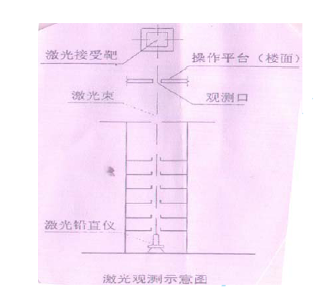
d.基准点的分段
为了提高工效和减少激光束衍射而产生的误差，防止误差积累，顾及仪器性能条件和削弱施工环境(如风力、温度等)的影响，利用最有效可靠的测程，采取分段控制提高观测的精度：按照测量计划（本组织设计前单已述）将1-27层分两段，第一段1～12 层，第二段12～27 层。即于12 层楼面重新布设建筑物平面控制网。当一段施工完毕，将此段首层各控制点的点位精确投至上一段的起始楼层，并进行检测及校正。复检控制网的边长、角度，确认控制网准确无误，与底层平面的控制网一致后，重新埋点。这相当于将下段首层的平面控制网垂直升至此段首层并锁定，作为上段各层的垂直控制和施工放样的依据。
e.电梯井轴线及垂直度控制
为保证电梯井的轴线位置和垂直度，采用整体提升电梯井筒模，详见整体提升电梯井筒模施工技术。

    - 特殊部位施工方法及处理措施
(1)后浇带部位施工措施
本工程设有两种型式的后浇带，按下图所示施工。建议后浇带宽度改为1000，以加大工施工作业面。
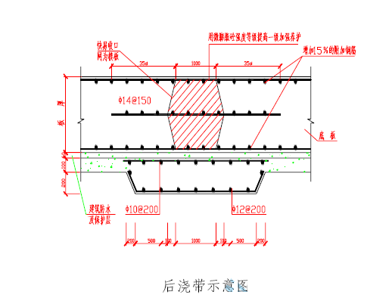
a.设计要求：后浇带采取补强收缩砼掺适量微膨胀剂，强度等级高一级，根据设计要求须在主体结构施工完毕后与两龄期满60 天内后浇筑，完成，浇筑气温应与两侧结构施工时接近，后浇带部位底板下及墙板外侧进行了加强处理，见上图。
b.控温措施：为了满足设计要求，基础施工时做好气温记录，后浇带施工时，选择气温较低的季节，若气温偏高，则采用作业面上喷淋、覆盖淋水草袋降温，若气温太低，则采取夹板挡风、温水拌砼，浇后及时采取保温措施。
c.施工措施：后浇带施工的关键在于基础底板的处理，依据施工环节除设计措施外，拟在以下方面采取措施：
防止外界水入侵底板后浇带：该工程后浇宽1000mm，为防止外界水（主要是雨水与地下水）进入，从下述方面考虑：一是在垫层上及板墙外侧模板上做卷材防水（方便施工），防止地下水从垫层上渗。二是后浇带面两侧砌止水硬，防止砼施工养护用水淌入。
防止杂物落入后浇带中清理困难：一是后浇带侧模采用钢板网，不拆除，混凝土表面粗糙，不用再凿毛，这样支侧模及凿毛的垃圾很少，二是在底板完成浇筑后，及时进行覆盖木板封闭。
防止后浇带部位土体上拱：由于后浇带需待主体沉降稳定后方可封闭，在此期间随着两边荷载的逐渐加大，地基土应力逐渐增大，致使后浇带部位土体上拱是自然的，为防止上拱，对原设计300 厚加强底板进行再加大，用于抵抗上拱。
防止施工缝渗水：从三个方面考虑，一是在后浇带两侧采用钢板止水，
二是在后浇带封闭前重新凿毛，凿除表面混凝土浆，清洗干净，三是提高混凝土等级并掺UEA 微膨水泥。
(2)地下室施工缝处理措施
本工程地下室负二层与负一层、夹层楼面上300-500mm 处设置水平施工缝，为确保施工缝处不渗漏，采取3mm 钢板止水带，详见下图：
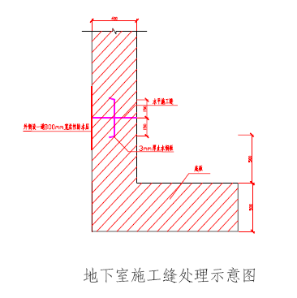
处理办法：
a.拆模后随时用钢丝板刷搭接缝刷毛，清除止水钢片浮浆，扫刷干净用水冲洗湿润。
b.在二次砼浇筑前，在水平缝上铺设同砼标号的水泥砂浆25mm 左右，浇筑砼必须细致振捣密实。
c.外侧在有可能条件下，做一道柔性防水层，确保无渗漏。
(3)控制不均匀沉降技术措施
本工程地下室平面长度较大，在各区域之间设有后浇带，且上部建筑高低悬殊大，鉴于本工程上述特点，控制不均匀沉降对本工程相当重要。为此结合诸多有关相似建筑施工中控制不均匀沉降的成功经验，采取以下措施：
a.加强对工程桩基的验收：在工程桩验收前，不得切去混凝土预制桩的桩顶；按设计要求，督促和配合打桩单位对工程桩进行应变动测试验，对桩的承载力和桩身质量进行检验；严格复核桩基位置及实际打入深度。
b.强调对地基验槽及基坑处理：根据提供的地质勘察资料，在基坑开挖之后，及时会同监理设计院等进行基坑验槽，以保证设计的准确性；在土方挖至底标高后，及时设置排水盲沟，并有专人随时抽水，以确保地基的干燥；在挖土和地基验槽完毕后及时施工垫层砼上，以防止坑底土体受雨水侵蚀而影响基础质量。
c.沉降观测信息化施工：本工程建筑形体较大，主楼及人防地下室等建(构)筑物承受荷载差异较大，在一层结构施工时沿结构外边线一圈设计沉降观测点，沉降观测点埋置按南京市建筑安装工程质监站的宁建监字99-11 号文件要求执行，并测好初始值；每次测得沉降数据均应按要求制表汇总，迸交建筑师及监理工程师审阅，发现沉降有突变应立即通报有关各方。
(4)楼梯踏步施工缝措施
①本工程所有楼梯踏步结构施工缝，均留设在结构平面上楼梯段内1/3 踏步处，并垂直与楼梯段底模。
②施工缝处挡板模采用模板锯成锯口状，便于钢筋保护层厚度控制。
③施工缝接缝时，先把施工缝处杂物清理干净，并在底板模上打两孔，用水冲洗，让水及杂物从孔中排出。
④浇筑砼前，用同砼标号的水泥砂浆进行接浆处理，并用砼振捣棒进行垂直原砼表面进行振捣一遍。
⑤砼浇筑后，砼表面进行二次收抹打毛处理，砼终凝后进行浇水养护。
(5)外墙脚手架
脚手架在建筑施工中，是一项不可缺少的重要工具。但是，如果支搭和使用不当，往往会造成多人伤亡和巨大的经济损失，因此，对各种脚手架必须严把十道关。
材质关，严格按规程规定的质量、规格选择材料。
尺寸关，必须按规定的间距尺寸搭设。
铺板关，架板须满铺,不得有空隙和探头板，并经常清除板上杂物。
拦护关，脚手架外侧和斜道两侧须设置1.2 米高的栏杆或立挂安全网。
连接关，必须按规定设置剪刀撑和支撑，必须与建筑物连接牢固。
承重关，脚手架应均匀荷载，结构架应控制在270kg/m2，装修架应控制
在200 千克/米2，其他架子必须经过计算和试验确定承重荷载，标准架严格按规程定负荷。
上××，搭设行人马道或阶梯。严禁施工人员从架子上爬上爬下。
雷电关，凡金属脚手架与输电线路要保持一定的安全距离，或搭设隔离防护设施。一般电线不得直接绑在架子上，如必须绑扎时应加垫木隔离。凡金属脚手架高于周围避雷设施的，要制订避雷方案，重新设置避雷系统。
挑梁关，悬吊式吊篮，除按规定加工外，还严格按方案设置。
检验关，各种架子搭好后，必须经技术、安全等部门共同检查验收，合格后方可投入使用。使用中应经常检查，发现问题，及时处理。

  - 工程成本的控制
    - 优化方案，增收节支：
本工程人防地下室地坪采取一次性原浆找平，机械磨光成型，这样既提高了地面耐磨强度，又节约了材料。施工的关键是地面标高的控制。采用隐蔽式标高控制：即在钢筋面上拉通线用水准仪逐点测量焊设标高架，并校核准确，地面施工时在焊好的标高架上搁置Φ48 钢管，钢管面即为混凝土的标高，随找平随把钢管往后移动，这样能精确控制混凝土的标高。

    - 吸取合理化建议：
(1)采用采集地下水做施工用水和临时消防用水，可大量节约自来水；
(2)同时积极开展质量攻关，如清水混凝土平台模，直接在楼面底板上批刮水泥腻子做涂料，节约粉刷费用；
3、向科技要效益：
(1)梁钢筋接头Φ25 以上采用直螺纹连接，Φ25 以下竖向筋采用电渣压
力焊连接，节约大量钢材和费用；
(2)混凝土中掺用外加剂，节约水泥用量；
(3)模板采用胶合板和门架式支撑与楼面快速拆模，节约木材和钢材，提高工效，节约人工。

    - 精减机构：
一岗多职，压缩管理费用，业务用款严格审批，压缩非生产性支出。

    - 把好物资进出关与计量关：
切实加强计量管理，杜绝浪费，同时严格材料领用手续，严防浪费。

    - 严格管理与安全防护及成品保护：
(1)加强职工技术培训，提高操作技能，加快施工进度，降低成本；
(2)设专人负责机械的维修保养，提高机械化施工程序与利用率；
(3)严格安全防护与管理，防止意外事故损失；
(4)加强成品保护措施，减少修补费用。
7、运用电脑辅助管理，主要是工程预决算，工程资料、材料收发记帐等文字处理。

